Desarrollo de una plataforma web para la gestión centralizada de reservas, clientes y pagos del Hotel de Sandi

SandiStay

Documento del Diseño del Sistema

Versión 1.10

Fecha

StalkerData

Realizado para cliente

Número | Fecha | Descripción | Autores
1 | 22/10/2025 | Versión 1.0 | StalkerData
2 | 20/12/2025 | Diseño de la base de datos en PostgreSQL diagramas y tablas . | StalkerData
3 | 22/12/2025 | Diseño de las Vistas, índices, Trigger de la base de datos en PostgreSQL. | StalkerData
4 | 24/12/2025 | Diseño de las funciones y procesos de la base de datos en PostgreSQL. | StalkerData
5 | 27/12/2025 | Diseño de los Diagrama de Arquitectura Lógica (Software) y Diagrama de Infraestructura (Despliegue con Docker). | StalkerData
6 | 29/12/2025 | Selección del Stack Tecnológico. | StalkerData
7 | 01/01/2026 | Arquitectura de Archivos del Software. | StalkerData
8 | 15/01/2026 | Lógica de Negocio Principal: Elige los 2 o 3 procesos más complejos como Proceso General de Reserva, Cancelación y Política de Reembolsos y Creación de Reserva. | StalkerData
9 | 19/01/2026 | Contrato de API y Estrategia de Implementación | StalkerData
10 | 24/01/2026 | Diseño de Seguridad (Security by Design), Diseño de Infraestructura y Síntesis del Diseño de Arquitectura e Ingeniería | StalkerData

ÍNDICE
Introducción 4
Diseño de Datos 5
Diagrama de la base de datos (ER) 6
Diccionario de datos 7
Estrategia de Indexación y Rendimiento 23
Capa De Abstracción De Datos (Vistas) 25
Automatización y Reglas Activas (Triggers) 29
Lógica de Negocio Encapsulada (Stored Procedures & Functions) 31
Arquitectura del Sistema 36
Diagrama de Infraestructura (Despliegue con Docker) 36
Diagrama de Arquitectura Lógica (Software) 38
Stack Tecnológico 40
Arquitectura de Archivos del Software 41
Arquitectura de Software (Backend) 41
Arquitectura de Software (Frontend) 43
Diseño de Interacciones y API 46
Lógica de Negocio Principal 46
Proceso General de Reserva 46
Cancelación y Política de Reembolsos 48
Creación de Reserva 50
Contrato de API y Estrategia de Implementación 51
Mapa de Integración (Java Service -> SQL Object) 56
Diseño de Seguridad (Security by Design) 56
Principios Rectores 57
Seguridad en la Capa de Aplicación (AppSec) 58
Seguridad en la Capa de Datos 60
Seguridad en la Infraestructura y Red 60
Matriz de Mitigación OWASP Top 10 (2025) 61
Diseño de Infraestructura 62
Componentes del Despliegue (Nodos) 62
Estrategia de Redes (Networking) 63
Escalabilidad y Recuperación 64
Dimensionamiento de Recursos (Hardware Sizing) 64
Estrategia de Portabilidad (Cloud Agnostic) 65
Topología de Instancia Recomendada 66
Síntesis del Diseño de Arquitectura e Ingeniería 68

Introducción
La fase de diseño constituye una etapa fundamental en el desarrollo del sistema, ya que permite transformar los resultados obtenidos durante el análisis —los requisitos, modelos estáticos y de comportamiento— en una estructura técnica coherente, precisa y viable para su posterior implementación. En esta etapa se definen los componentes internos del sistema, sus interrelaciones, la arquitectura de datos y software, así como los recursos materiales y temporales necesarios para su construcción.
El diseño del sistema busca garantizar que la solución propuesta cumpla de forma efectiva con las necesidades funcionales y no funcionales identificadas, además de ofrecer una base sólida que facilite el mantenimiento, escalabilidad y futura ampliación del producto. Para ello, se abordan los aspectos relacionados con el diseño lógico de la base de datos, la arquitectura del software, la selección del hardware requerido, el diseño detallado de las funcionalidades principales, la estimación de costos y la planificación temporal del desarrollo.
Esta fase se divide en seis tareas principales: el diseño de la base de datos, donde se definen las entidades, relaciones y estructuras necesarias para el almacenamiento y gestión de la información; el diseño del software, en el que se establecen los módulos, componentes y la arquitectura general de la aplicación; el diseño de hardware, que determina los equipos y recursos físicos que permitirán el funcionamiento del sistema; el diseño de funcionalidades, donde se especifica con detalle cómo se implementarán las operaciones principales del sistema; el presupuesto, que estima los costos asociados al desarrollo e implementación; y finalmente, el diseño del cronograma, donde se planifican las etapas y tiempos de ejecución del proyecto.
El resultado de esta fase será un conjunto de documentos técnicos que servirán como guía para la fase de desarrollo e implementación, asegurando que todas las decisiones de diseño sean coherentes con los objetivos y requisitos establecidos en las fases previas.

Diseño de Datos
El diseño de la base de datos constituye uno de los pilares fundamentales del sistema, ya que garantiza el almacenamiento, integridad y disponibilidad de la información que sustenta todas las operaciones del software. En esta etapa se define la estructura lógica que permitirá organizar los datos de manera eficiente y coherente con los requisitos identificados en las fases previas.
El propósito principal de esta tarea es transformar los requisitos de información del sistema en un modelo estructurado y normalizado que facilite su posterior implementación en un sistema gestor de bases de datos. Para lograrlo, se elaboró el diagrama entidad–relación (ER), donde se representan gráficamente las entidades principales del sistema, sus atributos y las relaciones existentes entre ellas. Este diagrama permite visualizar de forma clara cómo la información fluye y se conecta dentro del sistema, sirviendo como base para la creación de las tablas físicas.
Posteriormente, se desarrollaron las plantillas de tipo de tabla, en las que se detallan las entidades, sus campos, tipos de datos, restricciones y claves primarias y foráneas correspondientes. Estas plantillas proporcionan una descripción técnica y organizada de cada tabla que formará parte de la base de datos.
Finalmente, se definieron las plantillas de relaciones, donde se especifican los tipos de asociaciones entre las entidades, sus cardinalidades y las reglas de integridad referencial que garantizarán la coherencia de los datos durante las operaciones del sistema.
El resultado de esta tarea es un modelo de base de datos consistente, escalable y alineado con las necesidades del sistema SandiStay, que servirá como referencia directa para su implementación durante la fase de desarrollo.

Diagrama de la base de datos (ER)
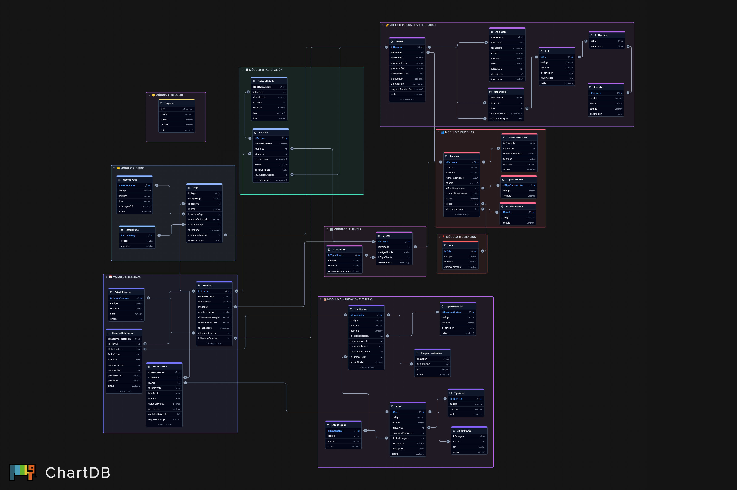
Figura 1: Diagrama de la base de datos.

Diccionario de datos
1.- NOMBRE DE LA TABLA: Negocio
Definición: Tabla de configuración global que almacena la identidad corporativa y ubicación del hotel. Implementa el patrón Singleton (se espera un único registro activo que define al propietario del sistema).
Tipo de Tabla: Configuración / Parámetro
NOMBRE | TIPO (Postgres) | LONG/PREC | PK/FK | OBLIG | DOMINIO / DEFAULT | DEFINICIÓN
nit | VARCHAR | 20 | PK | Sí | - | Número de Identificación Tributaria. Identificador único de la empresa.
nombre | VARCHAR | 100 | - | Sí | - | Nombre comercial o razón social del hotel.
barrio | VARCHAR | 50 | - | Sí | - | Barrio o distrito de ubicación del inmueble.
ciudad | VARCHAR | 50 | - | Sí | - | Ciudad donde opera el negocio.
país | VARCHAR | 50 | - | Sí | - | País de residencia fiscal del negocio.

2.- NOMBRE DE LA TABLA: Pais
Definición: Catálogo maestro que almacena la lista de países disponibles. Se utiliza para normalizar la nacionalidad de los huéspedes y la procedencia en direcciones, asegurando integridad referencial en la ubicación.
Tipo de Tabla: Catálogo / Maestro
NOMBRE | TIPO (Postgres) | LONG/PREC | PK/FK | OBLIG | DOMINIO / DEFAULT | DEFINICIÓN
idPais | INTEGER | - | PK | Sí | IDENTITY (Always) | Identificador técnico único del registro. Autogenerado por el motor (estándar SQL).
codigo | VARCHAR | 2 | - | Sí | UNIQUE | Código estándar ISO 3166-1 alpha-2 (ej. 'CO', 'US', 'ES').
nombre | VARCHAR | 100 | - | Sí | - | Nombre oficial del país.
codigoTelefono | VARCHAR | 5 | - | Sí | - | Prefijo telefónico internacional para validación de números (ej. '+57').

3.- NOMBRE DE LA TABLA: TipoDocumento
Definición: Catálogo que estandariza los tipos de identificación válidos en el sistema (Cédula, Pasaporte, NIT, etc.). Fundamental para la validación de documentos.
Tipo de Tabla: Catálogo
NOMBRE | TIPO (Postgres) | LONG/PREC | PK/FK | OBLIG | DOMINIO / DEFAULT | DEFINICIÓN
idTipoDocumento | INTEGER | - | PK | Sí | IDENTITY (Always) | Identificador técnico autogenerado.
codigo | VARCHAR | 10 | - | Sí | UNIQUE | Código corto o abreviatura (ej. 'CC', 'PAS', 'CE').
nombre | VARCHAR | 100 | - | Sí | - | Descripción completa del documento.

4.- NOMBRE DE LA TABLA: EstadoPersona
Definición: Catálogo para gestionar el ciclo de vida de una persona en el sistema (ej. 'Activo', 'Bloqueado', 'Lista Negra'). Permite lógica de negocio sin borrar registros físicamente.
Tipo de Tabla: Catálogo
NOMBRE | TIPO (Postgres) | LONG/PREC | PK/FK | OBLIG | DOMINIO / DEFAULT | DEFINICIÓN
idEstado | INTEGER | - | PK | Sí | IDENTITY (Always) | Identificador técnico autogenerado.
codigo | VARCHAR | 10 | - | Sí | UNIQUE | Código de estado para uso interno (ej. 'ACT', 'BLK').
nombre | VARCHAR | 50 | - | Sí | - | Descripción legible del estado.

5.- NOMBRE DE LA TABLA: Persona
Definición: Entidad maestra que centraliza la información demográfica de cualquier individuo que interactúa con el hotel (Huéspedes, Empleados, Contactos).
Tipo de Tabla: Maestro / Entidad Core
NOMBRE | TIPO (Postgres) | LONG/PREC | PK/FK | OBLIG | DOMINIO / DEFAULT | DEFINICIÓN
idPersona | INTEGER | - | PK | Sí | IDENTITY (Always) | Identificador único del registro.
nombres | VARCHAR | 100 | - | Sí | - | Nombres de pila de la persona.
apellidos | VARCHAR | 100 | - | Sí | - | Apellidos de la persona.
fechaNacimiento | DATE | - | - | No | - | Fecha de nacimiento para cálculo de edad y validaciones legales.
genero | VARCHAR | 10 | - | No | - | Identidad de género.
idTipoDocumento | INTEGER | - | FK | Sí | Ref: TipoDocumento | Referencia al tipo de documento presentado.
numeroDocumento | VARCHAR | 50 | - | Sí | UNIQUE (Compuesto) | Número de identificación. Nota: Único en combinación con idTipoDocumento.
email | VARCHAR | 150 | - | No | - | Correo electrónico principal.
telefono | VARCHAR | 20 | - | No | - | Número de contacto telefónico.
direccion | VARCHAR | 255 | - | No | - | Dirección de residencia.
ciudad | VARCHAR | 100 | - | No | - | Ciudad de residencia.
departamento | VARCHAR | 100 | - | No | - | Estado, provincia o departamento.
idPais | INTEGER | - | FK | Sí | Ref: Pais | País de origen/residencia.
idEstadoPersona | INTEGER | - | FK | Sí | Ref: EstadoPersona | Estado actual de la persona en el sistema.
fechaCreacion | TIMESTAMP | - | - | No | DEFAULT NOW() | Fecha de registro (Auditoría básica).

6.- NOMBRE DE LA TABLA: ContactoPersona
Definición: Tabla de detalle para almacenar contactos de emergencia o referencias asociadas a una persona.
Tipo de Tabla: Detalle
NOMBRE | TIPO (Postgres) | LONG/PREC | PK/FK | OBLIG | DOMINIO / DEFAULT | DEFINICIÓN
idContacto | INTEGER | - | PK | Sí | IDENTITY (Always) | Identificador técnico autogenerado.
idPersona | INTEGER | - | FK | Sí | ON DELETE CASCADE | Persona a la que pertenece este contacto. Si se borra la persona, se borra el contacto.
nombreCompleto | VARCHAR | 200 | - | Sí | - | Nombre completo del contacto de emergencia.
telefono | VARCHAR | 20 | - | Sí | - | Teléfono de emergencia.
relacion | VARCHAR | 50 | - | No | - | Parentesco o relación (ej. 'Padre', 'Cónyuge').
activo | BOOLEAN | - | - | No | DEFAULT TRUE | Indica si el contacto sigue siendo válido.

7.- NOMBRE DE LA TABLA: TipoCliente
Definición: Catálogo que segmenta a los clientes (ej. 'VIP', 'Corporativo', 'Regular'). Define reglas de negocio críticas como los descuentos automáticos aplicables.
Tipo de Tabla: Catálogo / Reglas de Negocio
NOMBRE | TIPO (Postgres) | LONG/PREC | PK/FK | OBLIG | DOMINIO / DEFAULT | DEFINICIÓN
idTipoCliente | INTEGER | - | PK | Sí | IDENTITY (Always) | Identificador técnico autogenerado.
codigo | VARCHAR | 10 | - | Sí | UNIQUE | Código interno de la categoría (ej. 'VIP', 'CORP').
nombre | VARCHAR | 50 | - | Sí | - | Nombre descriptivo de la categoría.
porcentajeDescuento | DECIMAL | 5,2 | - | No | DEFAULT 0.00 / CHECK (0-100) | Porcentaje de descuento base. Restricción CHECK asegura valores entre 0 y 100.

8.- NOMBRE DE LA TABLA: Cliente
Definición: Entidad que representa el rol de cliente asignado a una persona. Implementa una relación 1:1 con la tabla Persona, extendiendo su funcionalidad para operaciones comerciales.
Tipo de Tabla: Maestro / Entidad de Rol
NOMBRE | TIPO (Postgres) | LONG/PREC | PK/FK | OBLIG | DOMINIO / DEFAULT | DEFINICIÓN
idCliente | INTEGER | - | PK | Sí | IDENTITY (Always) | Identificador único del cliente en el sistema.
idPersona | INTEGER | - | FK | Sí | UNIQUE / Ref: Persona | Vincula al cliente con sus datos demográficos. Al ser UNIQUE, garantiza una relación 1:1 (una persona solo puede ser cliente una vez).
codigoCliente | VARCHAR | 50 | - | Sí | UNIQUE | Código de fidelización o referencia externa del cliente.
idTipoCliente | INTEGER | - | FK | Sí | Ref: TipoCliente | Categoría asignada al cliente para beneficios y segmentación.
fechaRegistro | TIMESTAMP | - | - | No | DEFAULT NOW() | Fecha de alta del cliente en el sistema.

9.- NOMBRE DE LA TABLA: Usuario
Definición: Almacena las credenciales y el estado de autenticación de los usuarios del sistema. Vincula una identidad física (Persona) con una cuenta de acceso.
Tipo de Tabla: Maestro / Seguridad
NOMBRE | TIPO (Postgres) | LONG/PREC | PK/FK | OBLIG | DOMINIO / DEFAULT | DEFINICIÓN
idUsuario | INTEGER | - | PK | Sí | IDENTITY | Identificador único de la cuenta.
idPersona | INTEGER | - | FK | Sí | UNIQUE / Ref: Persona | Relación 1:1 con la persona titular de la cuenta.
username | VARCHAR | 50 | - | Sí | UNIQUE | Nombre de inicio de sesión único.
passwordHash | VARCHAR | 255 | - | Sí | - | Hash de la contraseña (Bcrypt/Argon2 recomendado).
passwordSalt | VARCHAR | 255 | - | Sí | - | Semilla aleatoria para robustecer el hash.
intentosFallidos | INTEGER | - | - | No | DEFAULT 0 / CHECK >= 0 | Contador para políticas de bloqueo automático.
bloqueado | BOOLEAN | - | - | No | DEFAULT FALSE | Indica si la cuenta está suspendida por seguridad.
ultimoLogin | TIMESTAMP | - | - | No | - | Registro de la última sesión exitosa.
requiereCambioPassword | BOOLEAN | - | - | No | DEFAULT FALSE | Flag para forzar actualización de credenciales.
activo | BOOLEAN | - | - | No | DEFAULT TRUE | Estado lógico del usuario en el sistema.
fechaCreacion | TIMESTAMP | - | - | No | DEFAULT NOW() | Fecha de registro de la cuenta.

10.- NOMBRE DE LA TABLA: Rol
Definición: Define los perfiles o cargos dentro del sistema (ej. 'Admin', 'Recepcionista') y su nivel de jerarquía.
Tipo de Tabla: Catálogo / Seguridad
NOMBRE | TIPO (Postgres) | LONG/PREC | PK/FK | OBLIG | DOMINIO / DEFAULT | DEFINICIÓN
idRol | INTEGER | - | PK | Sí | IDENTITY | Identificador único del rol.
codigo | VARCHAR | 20 | - | Sí | UNIQUE | Código corto para lógica de código (ej. 'ROLE_ADMIN').
nombre | VARCHAR | 100 | - | Sí | - | Nombre legible del rol.
descripcion | TEXT | - | - | No | - | Detalle de las responsabilidades del rol.
nivelAcceso | INTEGER | - | - | No | CHECK (1-10) | Nivel jerárquico para control de flujo.

11.- NOMBRE DE LA TABLA: UsuarioRol
Definición: Tabla asociativa que implementa una relación de muchos a muchos (M:M) entre usuarios y roles. Permite que un usuario tenga múltiples perfiles.
Tipo de Tabla: Detalle / Relacional
NOMBRE | TIPO (Postgres) | LONG/PREC | PK/FK | OBLIG | DOMINIO / DEFAULT | DEFINICIÓN
idUsuarioRol | INTEGER | - | PK | Sí | IDENTITY | Identificador de la asignación.
idUsuario | INTEGER | - | FK | Sí | Ref: Usuario (CASCADE) | Usuario al que se le asigna el rol.
idRol | INTEGER | - | FK | Sí | Ref: Rol | Rol asignado.
fechaAsignacion | TIMESTAMP | - | - | No | DEFAULT NOW() | Fecha en que se otorgó el rol.
idUsuarioAsigno | INTEGER | - | FK | No | Ref: Usuario | Usuario administrador que realizó la asignación.

12.- NOMBRE DE LA TABLA: Permiso
Definición: Catálogo de acciones granulares que se pueden realizar en los distintos módulos (ej. 'CREAR_RESERVA', 'CANCELAR_PAGO').
Tipo de Tabla: Catálogo / Seguridad
NOMBRE | TIPO (Postgres) | LONG/PREC | PK/FK | OBLIG | DOMINIO / DEFAULT | DEFINICIÓN
idPermiso | INTEGER | - | PK | Sí | IDENTITY | Identificador único del permiso.
modulo | VARCHAR | 50 | - | Sí | - | Nombre del módulo al que pertenece.
accion | VARCHAR | 50 | - | Sí | - | Acción específica (Read, Write, Delete, etc).
codigo | VARCHAR | 100 | - | Sí | UNIQUE | Código único de validación (ej. 'MOD_HAB_UPDATE').

13.- NOMBRE DE LA TABLA: RolPermiso
Definición: Tabla asociativa que define qué capacidades tiene cada rol. Es el núcleo del control de acceso.
Tipo de Tabla: Detalle (M:M)
NOMBRE | TIPO (Postgres) | LONG/PREC | PK/FK | OBLIG | DOMINIO / DEFAULT | DEFINICIÓN
idRol | INTEGER | - | PK / FK | Sí | Ref: Rol (CASCADE) | Parte de la clave primaria compuesta.
idPermiso | INTEGER | - | PK / FK | Sí | Ref: Permiso (CASCADE) | Parte de la clave primaria compuesta.

14.- NOMBRE DE LA TABLA: Auditoria
Definición: Registro histórico (Log) de actividades críticas. Permite reconstruir eventos y cumplir con normativas de seguridad.
Tipo de Tabla: Histórico / Auditoría
NOMBRE | TIPO (Postgres) | LONG/PREC | PK/FK | OBLIG | DOMINIO / DEFAULT | DEFINICIÓN
idAuditoria | INTEGER | - | PK | Sí | IDENTITY | Identificador del evento.
idUsuario | INTEGER | - | FK | No | ON DELETE SET NULL | Usuario responsable. Se mantiene el log aunque el usuario se borre.
fechaHora | TIMESTAMP | - | - | No | DEFAULT NOW() | Momento exacto del evento.
accion | VARCHAR | 20 | - | Sí | - | Tipo de operación (INSERT, UPDATE, DELETE, LOGIN).
modulo | VARCHAR | 50 | - | No | - | Módulo donde ocurrió la acción.
tabla | VARCHAR | 50 | - | No | - | Tabla afectada.
idRegistro | INTEGER | - | - | No | - | ID del registro afectado en la tabla destino.
ipAddress | VARCHAR | 45 | - | No | - | Dirección IP del cliente (soporta IPv4 e IPv6).

15.- NOMBRE DE LA TABLA: TipoHabitacion
Definición: Catálogo que define las categorías de alojamiento (ej. 'Sencilla', 'Doble', 'Suite Presidencial').
Tipo de Tabla: Catálogo
NOMBRE | TIPO (Postgres) | LONG/PREC | PK/FK | OBLIG | DOMINIO / DEFAULT | DEFINICIÓN
idTipoHabitacion | INTEGER | - | PK | Sí | IDENTITY | Identificador técnico autogenerado.
codigo | VARCHAR | 10 | - | Sí | UNIQUE | Código interno (ej. 'STE-JR').
nombre | VARCHAR | 100 | - | Sí | - | Nombre comercial de la categoría.
descripcion | TEXT | - | - | No | - | Detalles de amenidades incluidas.
activo | BOOLEAN | - | - | No | DEFAULT TRUE | Disponibilidad de la categoría.

16.- NOMBRE DE LA TABLA: EstadoLugar
Definición: Catálogo transversal que gestiona la disponibilidad operativa tanto de habitaciones como de áreas comunes (ej. 'Disponible', 'Limpieza', 'Mantenimiento').
Tipo de Tabla: Catálogo / Estado
NOMBRE | TIPO (Postgres) | LONG/PREC | PK/FK | OBLIG | DOMINIO / DEFAULT | DEFINICIÓN
idEstadoLugar | INTEGER | - | PK | Sí | IDENTITY | Identificador técnico.
codigo | VARCHAR | 10 | - | Sí | UNIQUE | Código de estado (ej. 'DISP', 'MANT').
nombre | VARCHAR | 50 | - | Sí | - | Descripción del estado.
color | VARCHAR | 7 | - | No | - | Código Hexadecimal (ej. '#FF0000') para representación visual en el frontend.

17.- NOMBRE DE LA TABLA: Habitacion
Definición: Inventario principal de unidades de alojamiento. Contiene las reglas de capacidad y precios base.
Tipo de Tabla: Maestro / Inventario
NOMBRE | TIPO (Postgres) | LONG/PREC | PK/FK | OBLIG | DOMINIO / DEFAULT | DEFINICIÓN
idHabitacion | INTEGER | - | PK | Sí | IDENTITY | Identificador único de la habitación.
codigo | VARCHAR | 20 | - | Sí | UNIQUE | Código único administrativo.
numero | VARCHAR | 10 | - | Sí | - | Número visible en la puerta (ej. '101', '204-B').
idTipoHabitacion | INTEGER | - | FK | Sí | Ref: TipoHabitacion | Categoría a la que pertenece.
capacidadAdultos | INTEGER | - | - | Sí | CHECK (> 0) | Aforo mínimo de adultos.
capacidadNinos | INTEGER | - | - | No | DEFAULT 0 / CHECK (>=0) | Aforo de niños permitido.
capacidadMaxima | INTEGER | - | - | Sí | CHECK (>= capAdultos) | Aforo total. Valida consistencia lógica con adultos.
idEstadoLugar | INTEGER | - | FK | Sí | Ref: EstadoLugar | Estado operativo actual.
precioNoche | DECIMAL | 10,2 | - | Sí | CHECK (>= 0) | Tarifa estándar por pernoctación.
precioDia | DECIMAL | 10,2 | - | Sí | CHECK (>= 0) | Tarifa para "Day Pass" o uso diurno.
activo | BOOLEAN | - | - | No | DEFAULT TRUE | Indica si la habitación es inventariable.

18.- NOMBRE DE LA TABLA: TipoArea
Definición: Clasificación de espacios rentables que no son habitaciones (ej. 'Salón de Eventos', 'Piscina', 'Coworking').
Tipo de Tabla: Catálogo
NOMBRE | TIPO (Postgres) | LONG/PREC | PK/FK | OBLIG | DOMINIO / DEFAULT | DEFINICIÓN
idTipoArea | INTEGER | - | PK | Sí | IDENTITY | Identificador técnico.
codigo | VARCHAR | 10 | - | Sí | UNIQUE | Código de clasificación.
nombre | VARCHAR | 100 | - | Sí | - | Nombre del tipo de área.

19.- NOMBRE DE LA TABLA: Area
Definición: Inventario de espacios comunes susceptibles de reserva o alquiler por horas.
Tipo de Tabla: Maestro / Recurso
NOMBRE | TIPO (Postgres) | LONG/PREC | PK/FK | OBLIG | DOMINIO / DEFAULT | DEFINICIÓN
idArea | INTEGER | - | PK | Sí | IDENTITY | Identificador único del área.
codigo | VARCHAR | 20 | - | Sí | UNIQUE | Código administrativo.
nombre | VARCHAR | 100 | - | Sí | - | Nombre comercial del espacio (ej. 'Salón Orquídea').
idTipoArea | INTEGER | - | FK | Sí | Ref: TipoArea | Tipo de espacio.
capacidadPersonas | INTEGER | - | - | Sí | CHECK (> 0) | Aforo máximo permitido.
idEstadoLugar | INTEGER | - | FK | Sí | Ref: EstadoLugar | Estado operativo actual.
precioHora | DECIMAL | 10,2 | - | Sí | CHECK (>= 0) | Tarifa de alquiler por hora.

20.- NOMBRE DE LA TABLA: ImagenHabitacion / ImagenArea
Definición: Tablas de soporte multimedia para almacenar referencias a las galerías de fotos de los espacios.
Tipo de Tabla: Detalle / Multimedia
NOMBRE | TIPO (Postgres) | LONG/PREC | PK/FK | OBLIG | DOMINIO / DEFAULT | DEFINICIÓN
idImagen | INTEGER | - | PK | Sí | IDENTITY | Identificador del recurso.
idHabitacion / idArea | INTEGER | - | FK | Sí | ON DELETE CASCADE | Recurso padre. Eliminación en cascada para evitar imágenes huérfanas.
url | VARCHAR | 500 | - | Sí | - | Ruta relativa o absoluta (CDN) de la imagen.
activo | BOOLEAN | - | - | No | DEFAULT TRUE | Visibilidad de la imagen en galería.

21.- NOMBRE DE LA TABLA: EstadoReserva
Definición: Catálogo que gestiona el flujo de vida de una reserva (ej. 'Pendiente', 'Confirmada', 'Cancelada', 'Check-In', 'Check-Out').
Tipo de Tabla: Catálogo / Workflow
NOMBRE | TIPO (Postgres) | LONG/PREC | PK/FK | OBLIG | DOMINIO / DEFAULT | DEFINICIÓN
idEstadoReserva | INTEGER | - | PK | Sí | IDENTITY | Identificador técnico.
codigo | VARCHAR | 10 | - | Sí | UNIQUE | Código de estado (ej. 'CONF', 'CANC').
nombre | VARCHAR | 50 | - | Sí | - | Descripción legible.
color | VARCHAR | 7 | - | No | - | Color para representación en calendario (UI).
orden | INTEGER | - | - | No | - | Prioridad de visualización en listas.

22.- NOMBRE DE LA TABLA: Reserva
Definición: Cabecera de la transacción de reserva. Centraliza los datos del titular y el estado general, actuando como padre para los detalles de habitaciones o áreas.
Tipo de Tabla: Transaccional (Cabecera)
NOMBRE | TIPO (Postgres) | LONG/PREC | PK/FK | OBLIG | DOMINIO / DEFAULT | DEFINICIÓN
idReserva | INTEGER | - | PK | Sí | IDENTITY | Identificador único de la transacción.
codigoReserva | VARCHAR | 50 | - | Sí | UNIQUE | Localizador o Booking ID para el cliente.
tipoReserva | VARCHAR | 20 | - | Sí | CHECK IN (...) | Discriminador: 'Habitacion' o 'Area'.
idCliente | INTEGER | - | FK | Sí | Ref: Cliente | Cliente titular de la reserva.
nombreHuesped | VARCHAR | 200 | - | Sí | - | Nombre de quien se aloja (puede ser distinto al cliente).
fechaReserva | TIMESTAMP | - | - | No | DEFAULT NOW() | Momento en que se creó la reserva.
idEstadoReserva | INTEGER | - | FK | Sí | Ref: EstadoReserva | Estado actual del proceso.
idUsuarioCreacion | INTEGER | - | FK | Sí | Ref: Usuario | Auditoría: Empleado que gestionó la reserva.

23.- NOMBRE DE LA TABLA: ReservaHabitacion
Definición: Detalle de la reserva de alojamiento. Implementa Integridad Referencial Temporal mediante índices GIST para prevenir solapamientos (overbooking) a nivel de base de datos.
Tipo de Tabla: Transaccional (Detalle)
NOMBRE | TIPO (Postgres) | LONG/PREC | PK/FK | OBLIG | DOMINIO / DEFAULT | DEFINICIÓN
idReservaHabitacion | INTEGER | - | PK | Sí | IDENTITY | Identificador del detalle.
idReserva | INTEGER | - | FK | Sí | ON DELETE CASCADE | Vinculación con la cabecera.
idHabitacion | INTEGER | - | FK | Sí | Ref: Habitacion | Habitación reservada.
fechaInicio | DATE | - | - | Sí | - | Fecha de Check-In.
fechaFin | DATE | - | - | Sí | CHECK (> Inicio) | Fecha de Check-Out.
precioNoche | DECIMAL | 10,2 | - | Sí | CHECK (>= 0) | Precio pactado por noche (snapshot).
activo | BOOLEAN | - | - | No | DEFAULT TRUE | Flag lógico para exclusiones.
CONSTRAINT | EXCLUDE | GIST | - | Sí | NO OVERLAP | Restricción de Exclusión: Impide rangos de fechas solapados para la misma habitación activa.

24.- NOMBRE DE LA TABLA: ReservaArea
Definición: Detalle para alquiler de espacios por horas. Utiliza lógica de rangos de tiempo (tsrange) para validar disponibilidad intra-día.
Tipo de Tabla: Transaccional (Detalle)
NOMBRE | TIPO (Postgres) | LONG/PREC | PK/FK | OBLIG | DOMINIO / DEFAULT | DEFINICIÓN
idReservaArea | INTEGER | - | PK | Sí | IDENTITY | Identificador del detalle.
idReserva | INTEGER | - | FK | Sí | ON DELETE CASCADE | Vinculación con la cabecera.
idArea | INTEGER | - | FK | Sí | Ref: Area | Espacio reservado.
fechaEvento | DATE | - | - | Sí | - | Día del evento.
horaInicio | TIME | - | - | Sí | - | Hora de apertura.
horaFin | TIME | - | - | Sí | CHECK (> Inicio) | Hora de cierre.
precioHora | DECIMAL | 10,2 | - | Sí | CHECK (>= 0) | Precio pactado por hora.
CONSTRAINT | EXCLUDE | GIST | - | Sí | NO OVERLAP | Restricción de Exclusión: Construye un tsrange dinámico para impedir solapamiento de horas en el mismo día y área.

25.- NOMBRE DE LA TABLA: MetodoPago
Definición: Catálogo de las formas de pago aceptadas por el hotel. Incluye soporte para medios digitales modernos (QR).
Tipo de Tabla: Catálogo / Financiero
NOMBRE | TIPO (Postgres) | LONG/PREC | PK/FK | OBLIG | DOMINIO / DEFAULT | DEFINICIÓN
idMetodoPago | INTEGER | - | PK | Sí | IDENTITY | Identificador técnico.
codigo | VARCHAR | 10 | - | Sí | UNIQUE | Código interno (ej. 'EFECT', 'T-CRED').
nombre | VARCHAR | 100 | - | Sí | - | Nombre comercial del método.
tipo | VARCHAR | 50 | - | Sí | - | Clasificación (ej. 'Efectivo', 'Pasarela', 'Transferencia').
urlImagenQR | VARCHAR | 500 | - | No | - | Enlace al código QR para pagos digitales (ej. Nequi, Daviplata).
activo | BOOLEAN | - | - | No | DEFAULT TRUE | Disponibilidad del método de pago.

26.- NOMBRE DE LA TABLA: EstadoPago
Definición: Gestiona el ciclo de vida de una transacción financiera (ej. 'Pendiente', 'Aprobado', 'Rechazado', 'Reembolsado').
Tipo de Tabla: Catálogo / Estado
NOMBRE | TIPO (Postgres) | LONG/PREC | PK/FK | OBLIG | DOMINIO / DEFAULT | DEFINICIÓN
idEstadoPago | INTEGER | - | PK | Sí | IDENTITY | Identificador técnico.
codigo | VARCHAR | 10 | - | Sí | UNIQUE | Código de estado (ej. 'APROB').
nombre | VARCHAR | 50 | - | Sí | - | Descripción del estado.

27.- NOMBRE DE LA TABLA: Pago
Definición: Registro transaccional de los ingresos monetarios asociados a una reserva. Representa la "verdad financiera" del sistema.
Tipo de Tabla: Transaccional / Financiero
NOMBRE | TIPO (Postgres) | LONG/PREC | PK/FK | OBLIG | DOMINIO / DEFAULT | DEFINICIÓN
idPago | INTEGER | - | PK | Sí | IDENTITY | Identificador único de la transacción.
codigoPago | VARCHAR | 50 | - | Sí | UNIQUE | Recibo o ID de transacción único.
idReserva | INTEGER | - | FK | Sí | Ref: Reserva | Reserva que se está pagando.
monto | DECIMAL | 10,2 | - | Sí | CHECK (> 0) | Cantidad monetaria abonada. Debe ser positiva.
idMetodoPago | INTEGER | - | FK | Sí | Ref: MetodoPago | Medio utilizado para el pago.
numeroReferencia | VARCHAR | 100 | - | No | - | Código de autorización bancaria o voucher (para conciliación).
idEstadoPago | INTEGER | - | FK | Sí | Ref: EstadoPago | Estado actual de la transacción.
fechaPago | TIMESTAMP | - | - | No | DEFAULT NOW() | Momento en que se registró el pago.
idUsuarioRegistro | INTEGER | - | FK | Sí | Ref: Usuario | Auditoría: Empleado que procesó el cobro.
observaciones | TEXT | - | - | No | - | Notas adicionales sobre la transacción.

28.- NOMBRE DE LA TABLA: Factura
Definición: Documento fiscal que formaliza la transacción comercial. Vincula al cliente con la reserva y representa la obligación legal de cobro.
Tipo de Tabla: Transaccional / Legal
NOMBRE | TIPO (Postgres) | LONG/PREC | PK/FK | OBLIG | DOMINIO / DEFAULT | DEFINICIÓN
idFactura | INTEGER | - | PK | Sí | IDENTITY | Identificador interno del sistema.
numeroFactura | VARCHAR | 50 | - | Sí | UNIQUE | Consecutivo fiscal único (ej. 'FAC-2024-001'). Crítico para cumplimiento tributario.
idCliente | INTEGER | - | FK | Sí | Ref: Cliente | Receptor de la factura (quien paga).
idReserva | INTEGER | - | FK | Sí | Ref: Reserva | Servicio facturado.
fechaEmision | TIMESTAMP | - | - | No | DEFAULT NOW() | Fecha y hora legal de expedición.
estado | VARCHAR | 20 | - | Sí | CHECK IN ('Pagada', 'Pendiente', 'Anulada') | Estado del documento. Restricción fija para integridad del ciclo de vida.
observaciones | TEXT | - | - | No | - | Notas visibles en la impresión de la factura.
idUsuarioCreacion | INTEGER | - | FK | Sí | Ref: Usuario | Auditoría: Empleado que emitió la factura.
fechaCreacion | TIMESTAMP | - | - | No | DEFAULT NOW() | Auditoría de registro.

29.- NOMBRE DE LA TABLA: FacturaDetalle
Definición: Desglose de los ítems facturados (líneas de factura). Permite detallar servicios, impuestos y costos unitarios.
Tipo de Tabla: Detalle / Transaccional
NOMBRE | TIPO (Postgres) | LONG/PREC | PK/FK | OBLIG | DOMINIO / DEFAULT | DEFINICIÓN
idFacturaDetalle | INTEGER | - | PK | Sí | IDENTITY | Identificador único de la línea.
idFactura | INTEGER | - | FK | Sí | ON DELETE CASCADE | Cabecera de la factura.
descripcion | VARCHAR | 255 | - | Sí | - | Concepto del cobro (ej. 'Hospedaje 3 noches', 'Servicio de Bar').
cantidad | INTEGER | - | - | Sí | CHECK (> 0) | Unidades facturadas.
subtotal | DECIMAL | 10,2 | - | Sí | CHECK (>= 0) | Base imponible antes de impuestos.
IVA | DECIMAL | 10,2 | - | No | DEFAULT 0.00 / CHECK (>= 0) | Impuesto al Valor Agregado calculado.
total | DECIMAL | 10,2 | - | Sí | CHECK (>= 0) | Valor final de la línea (Subtotal + Impuestos).

Estrategia de Indexación y Rendimiento
Conjunto de estructuras de datos auxiliares diseñadas para optimizar la velocidad de lectura (SELECT) y garantizar la integridad referencial, minimizando el impacto en la escritura (INSERT/UPDATE) mediante el uso de índices parciales
A. Índices de Optimización de Búsqueda (Lookups)
Tabla | Nombre Índice | Columnas | Tipo | Justificación Técnica
Persona | idx_persona_documento | idTipoDocumento, numeroDocumento | B-Tree | Búsqueda Compuesta: Optimiza la identificación inequívoca de personas en recepción. Refuerza la restricción de unicidad permitiendo búsquedas rápidas por la combinación exacta.
Persona | idx_persona_email | email | B-Tree (Parcial) | Índice Parcial: WHERE email IS NOT NULL. Reduce el tamaño del índice al ignorar registros sin email. Vital para el login y recuperación de cuentas.
Habitacion | idx_habitacion_estado | idEstadoLugar | B-Tree (Parcial) | Filtrado Operativo: WHERE activo = true. Acelera la generación del "Dashboard de Recepción" ignorando habitaciones dadas de baja.
Habitacion | idx_habitacion_tipo | idTipoHabitacion | B-Tree (Parcial) | Filtros de Catálogo: Optimiza las búsquedas de disponibilidad por categoría (ej. "Solo Suites") en el motor de reservas.
Area | idx_area_estado | idEstadoLugar | B-Tree (Parcial) | Disponibilidad de Recursos: Similar a habitaciones, permite consultar rápidamente qué salones o zonas están operativos.

B. Índices de Integridad Referencial y JOINs (Foreign Keys)
Tabla | Nombre Índice | Columnas | Justificación Técnica
UsuarioRol | idx_usuario_rol_usuario | idUsuario | Seguridad (RBAC): Crítico para validar permisos en cada petición HTTP. Evita escaneos secuenciales al cargar los roles de un usuario.
Reserva | idx_reserva_cliente | idCliente | Historial de Cliente: Permite listar instantáneamente todas las reservas pasadas y futuras de un huésped (Vista 360° del cliente).
ReservaHabitacion | idx_reserva_habitacion_reserva | idReserva | Integridad Maestro-Detalle: Acelera los JOIN al consultar una reserva completa y evita bloqueos de tabla durante DELETE CASCADE.
Pago | idx_pago_reserva | idReserva | Conciliación Financiera: Permite calcular el saldo pendiente de una reserva sumando sus pagos en tiempo real (O(log n)).
Factura | idx_factura_cliente | idCliente | Gestión de Cartera: Facilita la búsqueda de documentos fiscales por cliente para estados de cuenta.
FacturaDetalle | idx_factura_detalle_factura | idFactura | Impresión de Factura: Esencial para recuperar todas las líneas de una factura específica rápidamente.

C. Índices para Reportes y Auditoría (Sorting & Range)
Tabla | Nombre Índice | Columnas | Justificación Técnica
Auditoria | idx_auditoria_usuario_fecha | idUsuario, fechaHora DESC | Índice Compuesto: Optimizado para responder "¿Qué hizo el usuario X últimamente?". El orden descendente acelera la paginación de logs recientes.
Auditoria | idx_auditoria_tabla_registro | tabla, idRegistro | Trazabilidad Específica: Permite reconstruir la historia de cambios de un registro puntual (ej. "¿Quién modificó la Reserva #500?").
Reserva | idx_reserva_fecha | fechaReserva DESC | Reportes Cronológicos: Acelera consultas de "Nuevas reservas del día" y reportes de ocupación mensual.
Pago | idx_pago_fecha | fechaPago DESC | Cierre de Caja: Vital para el arqueo diario y reportes de ingresos por rango de fechas.
Factura | idx_factura_fecha | fechaEmision DESC | Contabilidad: Optimiza la generación de libros de ventas y reportes fiscales mensuales.

Mantenimiento de Estadísticas (ANALYZE):
El script incluye comandos ANALYZE al final de la creación de la estructura.
- Objetivo: Forzar la actualización de las estadísticas de distribución de datos del sistema (pg_statistic).
- Beneficio: Asegura que el Query Planner de PostgreSQL tenga información fresca para decidir cuándo usar los índices creados y cuándo hacer un escaneo secuencial, garantizando el rendimiento óptimo desde el primer día de despliegue

Capa De Abstracción De Datos (Vistas)
Conjunto de consultas predefinidas que encapsulan la lógica de negocio compleja, cálculos financieros y uniones (JOINs), proveyendo una interfaz simplificada y segura para la aplicación.
1. VISTA: v_clientes_completo
Tipo: Vista de Proyección / Reporte
Definición: Centraliza toda la información demográfica y de perfilado del cliente en una sola estructura plana.
Justificación Técnica: Elimina la necesidad de realizar 5 JOINs repetitivos en el backend cada vez que se requiere la ficha de un cliente.
Columna Virtual | Fuente / Fórmula | Descripción
nombreCompleto | `nombres
tipoCliente | TipoCliente.nombre | Categoría legible (VIP, Regular).
pais | Pais.nombre | Nombre del país resuelto desde el ID.

2. VISTA: v_habitaciones_disponibles
Tipo: Vista Operativa / Dashboard
Definición: Provee el estado actual del inventario de habitaciones, incluyendo lógica de negocio para determinar disponibilidad inmediata.
Justificación Técnica: Encapsula la regla de negocio de disponibilidad (CASE WHEN) para que el Frontend no tenga que interpretar códigos de estado.
Columna virtual | Fuente / fórmula | Descripción
disponibleReserva | CASE WHEN ... | Booleano calculado. Verdadero solo si está activa y el estado es 'DISP'.
estadoColor | EstadoLugar.color | Código Hex para renderizado visual en el tablero de recepción.

3. VISTA: v_reservas_completo
Tipo: Vista Maestra
Definición: Cabecera principal para la gestión de reservas. Une los datos del titular, el estado del proceso y la auditoría de creación.
Justificación Técnica: Facilita la creación de listados y buscadores generales sin acceder a los detalles financieros o de inventario.
4. VISTA: v_reservas_habitaciones_detalle
Tipo: Vista de Cálculo
Definición: Desglose de costos de alojamiento. Realiza la aritmética de precios por noche/día a nivel de base de datos.
Justificación Técnica: Integridad Aritmética. Centraliza la fórmula de cálculo (noches * precio) + (dias * precio) evitando discrepancias de redondeo entre diferentes módulos de la aplicación.
Columna Virtual | Fuente / Fórmula | Descripción
totalReserva | (noches * p.noche) + (dias * p.dia) | Costo total calculado de la estancia en esa habitación específica.

5. VISTA: v_reservas_areas_detalle
Tipo: Vista de Cálculo
Definición: Desglose de costos de alquiler de espacios, incluyendo lógica de anticipos.
Justificación Técnica: Aplica reglas de negocio específicas (cálculo de anticipo porcentual) directamente en la proyección de datos.
Columna virtual | Fuente / fórmula | Descripción
montoAnticipo | CASE WHEN requiere... | Calcula el valor monetario del anticipo si aplica, o devuelve 0.

6. VISTA: v_estado_cuenta_reservas
Tipo: Vista de Agregación Financiera
Definición: Balance financiero en tiempo real de cada reserva. Compara lo consumido (Habitaciones + Áreas) contra lo pagado.
Justificación Técnica: Optimización con CTEs. Utiliza Common Table Expressions (WITH) para pre-calcular totales antes de unir, siendo mucho más eficiente que subconsultas correlacionadas para grandes volúmenes de datos.
Columna Virtual | Fuente / Fórmula | Descripción
totalReserva | COALESCE(hab,0) + COALESCE(area,0) | Suma total de servicios consumidos, manejando nulos.
saldoPendiente | totalReserva - totalPagado | Deuda actual del cliente. Vital para el Check-out.

7. VISTA: v_usuarios_roles
Tipo: Vista de Seguridad
Definición: Aplanamiento de la jerarquía Usuario-Rol para validación de permisos.
Justificación Técnica: Simplifica el módulo de autenticación/autorización (Login) al proveer el nivel de acceso y estado de bloqueo en una sola consulta.
8. VISTA: v_ocupacion_habitaciones
Tipo: Vista Analítica / Calendario
Definición: Determina qué habitaciones están ocupadas hoy basándose en rangos de fechas de reservas activas.
Justificación Técnica: Resuelve la complejidad temporal (CURRENT_DATE vs rangos) en el motor. Permite al recepcionista ver instantáneamente qué habitaciones tienen huéspedes dentro.
Columna virtual | Fuente / fórmula | Descripción
ocupadaHoy | CASE WHEN id IS NOT NULL... | Flag que indica si la habitación tiene una reserva activa cruzando con la fecha actual.

9. VISTA: v_facturas_completo
Tipo: Vista Fiscal
Definición: Resumen de documentos tributarios con totales agregados desde el detalle.
Justificación Técnica: Utiliza CTEs para sumarizar FacturaDetalle y presentar el total, subtotal e IVA sin necesidad de recorrer el detalle línea por línea en la aplicación.
10. VISTA: v_auditoria_legible
Tipo: Vista de Auditoría
Definición: Traducción de logs técnicos a lenguaje humano.
Justificación Técnica: Resuelve las llaves foráneas (idUsuario -> Nombre) para que los reportes de seguridad sean legibles por gerencia.

Automatización y Reglas Activas (Triggers)
Lógica de negocio implementada directamente en el motor de base de datos que se ejecuta automáticamente ante eventos de modificación de datos. Garantiza que las reglas críticas se cumplan sin importar desde qué aplicación se realicen los cambios.
A. Generación de Identificadores (Secuencias)
Mecanismo: DEFAULT + SEQUENCE
Justificación Técnica: Se reemplaza el uso de triggers para la generación de códigos (ej. 'RES-2025-0001') por secuencias nativas de PostgreSQL. Esto elimina las condiciones de carrera (Race Conditions) y bloqueos de tabla en entornos de alta concurrencia.
Tabla | Columna | Formato | Ejemplo
Cliente | codigoCliente | CLI-YYYY-SEQ | CLI-2025-0045
Reserva | codigoReserva | RES-YYYYMMDD-SEQ | RES-20251020-0102
Pago | codigoPago | PAG-YYYYMMDD-SEQ | PAG-20251020-0089
Factura | numeroFactura | FACT-YYYY-SEQ | FACT-2025-0500

B. Triggers de Integridad de Datos y Cálculos
Objetivo: Garantizar la consistencia aritmética y lógica de los datos antes de que se guarden permanentemente.
Trigger | Tabla | Evento | Acción Automática
trg_calcular_noches_dias_habitacion | ReservaHabitacion | BEFORE INSERT/UPDATE | Cálculo Automático: Determina numeroNoches restando fechas. Valida que la estancia sea >= 1 noche. Evita discrepancias entre fechas y cantidades.
trg_calcular_duracion_horas_area | ReservaArea | BEFORE INSERT/UPDATE | Cálculo de Tiempo: Convierte la diferencia de TIME a horas decimales (ej. 1:30 -> 1.5) para facilitar la facturación.
trg_validar_capacidad_habitacion | ReservaHabitacion | BEFORE INSERT/UPDATE | Anti-Overbooking (Personas): Compara (adultos + niños) de la reserva contra la capacidadMaxima de la habitación. Rechaza la operación si excede el aforo.
trg_validar_capacidad_area | ReservaArea | BEFORE INSERT/UPDATE | Control de Aforo: Verifica que la cantidadAsistentes no supere la capacidad del salón o área.
trg_validar_habitacion_activa | ReservaHabitacion | BEFORE INSERT | Estado Operativo: Impide reservar una habitación que esté marcada como inactiva (Mantenimiento/Baja) en el maestro de habitaciones.

C. Triggers de Integridad Financiera (Snapshots)
Objetivo: Congelar el valor del dinero en el tiempo. Si el hotel sube precios mañana, las reservas de hoy deben mantener el precio pactado.
Trigger | Tabla | Evento | Acción Automática
trg_copiar_precios_habitacion | ReservaHabitacion | BEFORE INSERT | Snapshot de Precio: Si no se especifica un precio manual, copia el precio actual de la tabla Habitacion. Esto protege la reserva de futuros aumentos de tarifas.
trg_copiar_precio_area | ReservaArea | BEFORE INSERT | Snapshot de Tarifa: Similar al anterior, congela el precio por hora del área al momento de la reserva.
trg_prevenir_modificacion_reserva | Reserva | BEFORE UPDATE | Inmutabilidad: Bloquea modificaciones en reservas que ya están en estado 'Completada' o 'Cancelada', protegiendo el cierre contable.

D. Trigger de Auditoría Universal
Objetivo: Trazabilidad completa (Quién, Cuándo, Qué, Desde Dónde).
Trigger | Tablas Afectadas | Función | Descripción Técnica
trg_auditoria_[tabla] | Reserva, Pago, Factura | fn_auditoria_cambios() | Auditoría Centralizada: Intercepta INSERT, UPDATE y DELETE. Intenta capturar el usuario de la sesión (app.current_user_id) y registra la IP, acción y ID del registro afectado en la tabla Auditoria.

Lógica de Negocio Encapsulada (Stored Procedures & Functions)
Arquitectura: Implementación del patrón Logic-Close-to-Data. Las operaciones críticas que requieren integridad transaccional (ACID) o procesamiento masivo de datos se ejecutan dentro del motor PostgreSQL para minimizar la latencia y garantizar la consistencia.
A. Procedimientos Transaccionales (Core Business)
Operaciones que modifican el estado del sistema y requieren manejo de transacciones.
1. NOMBRE: sp_cancelar_reserva
Tipo: Stored Procedure
Objetivo: Gestionar la anulación de una reserva, liberando recursos condicionalmente.
Transaccionalidad: Sí.
Parámetro | Tipo | Descripción
p_id_reserva | INTEGER | Identificador de la reserva a cancelar.
p_motivo | TEXT | Justificación obligatoria para auditoría.
p_usuario | INTEGER | Responsable de la acción.

Lógica de Negocio:
- Cambia el estado de la reserva a 'CANCELADA'.
- Liberación Inteligente: Solo cambia el estado de las habitaciones/áreas a 'DISPONIBLE' si estaban marcadas como 'OCUPADA'. Si estaban en 'MANTENIMIENTO', respeta ese estado.
- Genera traza de auditoría automática.
2. NOMBRE: sp_completar_reserva (Check-out)
Tipo: Stored Procedure
Objetivo: Finalizar la estancia del huésped y liberar inventario para limpieza.
Transaccionalidad: Sí.
Lógica de Negocio:
- Validación Financiera: Verifica estrictamente que Total Pagado == Total Consumido. Si existe saldo pendiente (> 0), aborta la transacción y lanza error.
- Actualiza el estado de la reserva a 'COMPLETADA'.
- Workflow de Limpieza: Pasa automáticamente las habitaciones y áreas utilizadas a estado 'LIMPIEZA' (no a disponible inmediatamente), activando el flujo de trabajo de camareras.
3. NOMBRE: sp_generar_factura
Tipo: Stored Procedure
Objetivo: Generación masiva del documento fiscal.
Transaccionalidad: Sí.
Lógica de Negocio:
- Operación en Bloque (Set-Based): No utiliza bucles. Inserta la cabecera y luego vuelca todas las líneas de detalle (habitaciones y áreas) en una sola operación atómica usando INSERT INTO ... SELECT.
- Calcula el IVA y totales al momento de la inserción para garantizar inmutabilidad fiscal.
4. NOMBRE: sp_cierre_diario_noshow (Night Audit)
Tipo: Stored Procedure (Automatizado)
Objetivo: Proceso batch para marcar inasistencias. Diseñado para ejecutarse vía Cron/pg_cron a medianoche.
Transaccionalidad: Sí.
Lógica de Negocio:
- Identifica reservas con fecha de inicio anterior a "hoy" que siguen en estado 'CONFIRMADA'.
- Las marca automáticamente como 'CANCELADA' con motivo "No Show - Sistema".
- Genera un reporte de auditoría del sistema indicando cuántas reservas fueron procesadas.
B. Funciones de Búsqueda y Disponibilidad
Herramientas optimizadas para consultar el inventario sin bloquear tablas.
5. NOMBRE: fn_buscar_habitaciones_disponibles
Tipo: Función de Tabla (Return Table)
Objetivo: Motor de búsqueda principal para el Front-Desk y Web.
Parámetro | Descripción
fechas | Rango de búsqueda (Inicio - Fin).
filtros | Opcionales: Capacidad adultos/niños, Tipo de habitación.

Lógica de Negocio:
- Exclusión por Rangos: Utiliza operadores de rango (&&) para excluir cualquier habitación que tenga una reserva activa (CONF, PEND) que se solape matemáticamente con las fechas solicitadas.
- Filtra habitaciones en mantenimiento.
- Retorna la lista con precios y características.
6. NOMBRE: fn_buscar_areas_disponibles
Tipo: Función de Tabla
Objetivo: Motor de búsqueda para eventos (Salones, Piscinas).
Lógica de Negocio: Similar a habitaciones, pero valida disponibilidad con precisión de Fecha + Hora (tsrange), permitiendo múltiples eventos en un mismo día si los horarios no chocan.
7. NOMBRE: fn_validar_disponibilidad_habitacion
Tipo: Función Escalar (Boolean)
Objetivo: Validación rápida ("Semáforo") para interfaces de usuario antes de intentar un insert. Retorna TRUE/FALSE.
C. Funciones Financieras y Analíticas
Cálculos complejos encapsulados para reportes y dashboards.
8. NOMBRE: fn_calcular_total_reserva
Tipo: Función de Tabla
Objetivo: Cotizador centralizado.
Lógica de Negocio:
- Suma costos de alojamiento (Noches * Precio).
- Suma costos de eventos (Horas * Precio).
- Motor de Descuentos: Aplica el porcentaje de descuento según la categoría del cliente (VIP, Corporativo) sobre el subtotal.
9. NOMBRE: fn_reporte_ocupacion
Tipo: Función de Tabla (Analytics)
Objetivo: Generar KPIs de rendimiento hotelero.
Lógica de Negocio:
- Generación de Series: Crea un calendario virtual continuo (sin huecos de fechas).
- Cruza con reservas para calcular: Habitaciones Ocupadas, Disponibles, % Ocupación e Ingreso Estimado diario.
10. NOMBRE: fn_historial_cliente
Tipo: Función de Tabla (CRM)
Objetivo: Perfilado 360° del cliente.
Lógica de Negocio: Calcula métricas clave: Total gastado (LTV), tasa de cancelación y determina la "Habitación Favorita" (moda estadística) del huésped.
11. NOMBRE: fn_dias_para_checkin
Tipo: Función Escalar
Objetivo: Utilidad para notificaciones. Calcula los días restantes para la llegada (o retorna negativo si ya pasó).

Arquitectura del Sistema

Diagrama de Infraestructura (Despliegue con Docker)
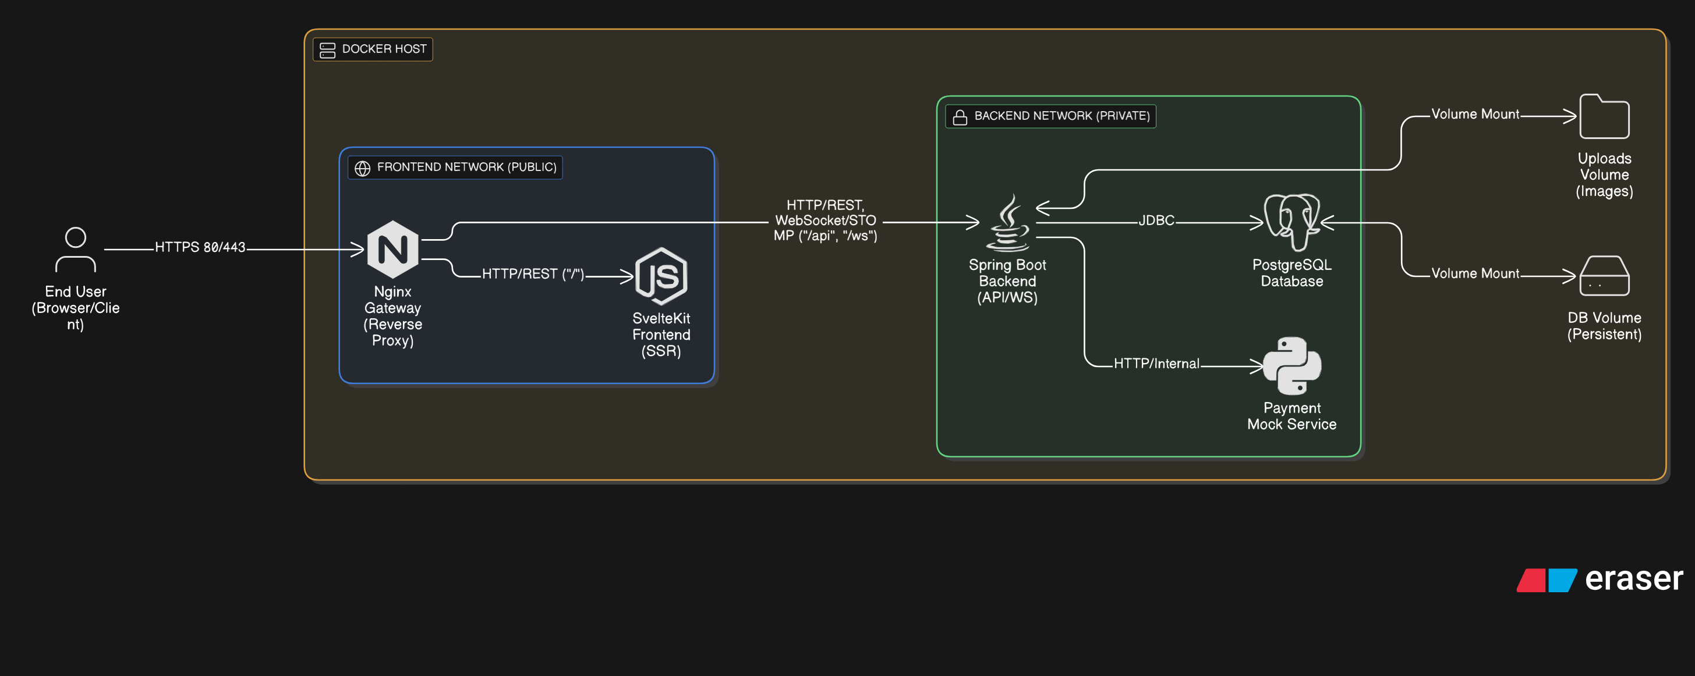
Figura 2: Diagrama de Infraestructura de Despliegue con Docker.

Descripción de la Infraestructura:
El despliegue del sistema se orquesta mediante Docker Compose, implementando una topología de red segmentada para maximizar la seguridad. La arquitectura divide los servicios en dos redes lógicas aisladas:
- Red Pública (Frontend Net): Expuesta al tráfico web, contiene los servicios de presentación y enrutamiento.
- Red Privada (Backend Net): Aislada de internet, aloja la lógica de negocio, la base de datos y los servicios internos.
Componentes del Despliegue:
- Reverse Proxy / API Gateway (Nginx):
  - Actúa como el único punto de entrada al sistema (Puertos 80/443).
  - Gestiona el enrutamiento de tráfico: dirige las peticiones raíz (/) al Frontend y las peticiones de datos (/api) o tiempo real (/ws) al Backend.
- Frontend (SvelteKit SSR):
  - Ejecutado sobre el Node Adapter de SvelteKit.
  - Se encarga del Renderizado del Lado del Servidor (SSR) y solo acepta tráfico proveniente del Gateway (Nginx).
- Backend (Spring Boot 3):
  - Núcleo de la lógica de negocio ejecutado en Java 17/21.
  - Gestiona la persistencia de imágenes mediante un Volumen de Docker (/app/uploads) mapeado al host, asegurando que los archivos no se pierdan al reiniciar el contenedor.
- Base de Datos (PostgreSQL):
  - Motor de base de datos relacional.
  - Totalmente aislado en la red privada (sin acceso directo desde internet) y con persistencia garantizada mediante volúmenes (pg_data).
- Mock de Pagos (Microservicio):
  - Servicio ligero (Python/Node) que simula pasarelas de pago locales (Nequi/Daviplata).
  - Permite realizar pruebas de integración completas sin depender de sistemas bancarios reales en el entorno de desarrollo.

Diagrama de Arquitectura Lógica (Software)

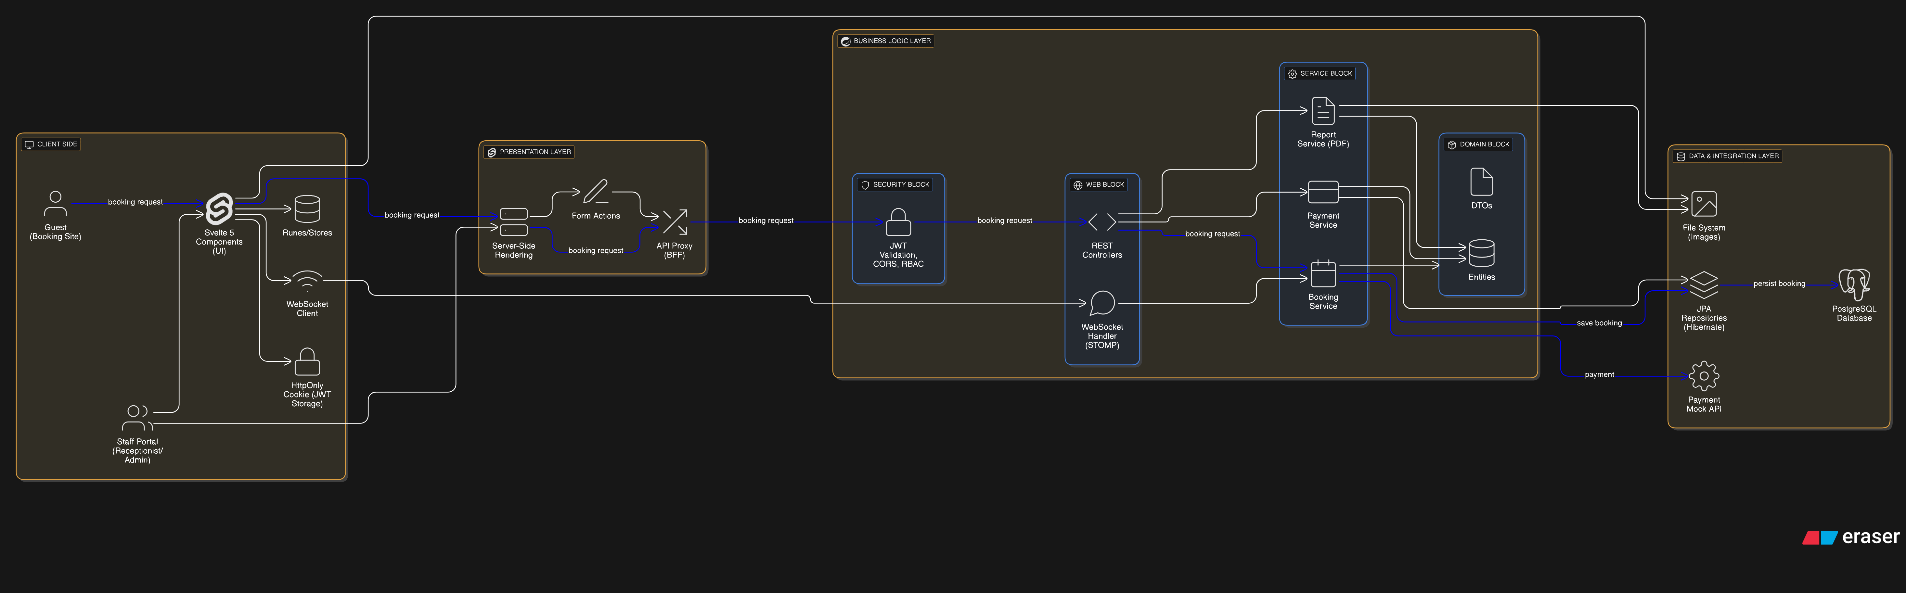
Figura 3: Diagrama de Arquitectura Lógica.
Descripción de la Arquitectura:
El software sigue un patrón de Arquitectura en Capas (N-Tier), asegurando una clara separación de responsabilidades (SoC) y un flujo de datos unidireccional y seguro.
Detalle de las Capas:
- Capa de Cliente (Navegador):
  - Interfaz reactiva construida con Svelte 5.
  - Gestiona el estado local mediante Stores/Runes y mantiene una conexión WebSocket para actualizaciones en tiempo real.
  - Seguridad: La sesión se maneja mediante Cookies HttpOnly (invisibles para JavaScript), protegiendo el token JWT contra ataques XSS.
- Capa de Presentación (SvelteKit Server):
  - Actúa como un Backend-for-Frontend (BFF) ligero.
  - Realiza el renderizado inicial (SSR) para mejorar el SEO y la velocidad de carga (LCP).
- Capa de Negocio (Spring Boot Backend):
  - Seguridad: Implementa Spring Security con filtros JWT y autorización basada en roles (RBAC) antes de que la petición toque cualquier controlador.
  - Controladores: Exponen endpoints REST y manejan el protocolo STOMP para WebSockets.
  - Servicios: Encapsulan la lógica pura (Reservas, Integración de Pagos, Generación de Reportes PDF con JasperReports).
- Capa de Datos e Integración:
  - Utiliza JPA/Hibernate para la abstracción de base de datos.
  - Gestiona la comunicación con sistemas externos (Sistema de Archivos y API de Pagos).

Stack Tecnológico
La selección de tecnologías prioriza el rendimiento, la seguridad de tipos y la mantenibilidad a largo plazo, utilizando las versiones LTS (Long Term Support) más recientes disponibles en el mercado a finales de 2025.
Backend y Base de Datos
Tecnología | Versión | Rol | Justificación Técnica
Java (OpenJDK) | 25 (LTS) | Lenguaje | Última versión de soporte extendido. Aprovecha las mejoras en Virtual Threads (Project Loom) para manejar alta concurrencia en WebSockets sin bloquear hilos del sistema operativo.
Spring Boot | 3.4+ | Framework | Estándar de la industria para APIs robustas. Provee inyección de dependencias, seguridad (Spring Security) y gestión de transacciones declarativa.
Gradle | 8.x (Wrapper) | Build Tool | Elegido sobre Maven por su rendimiento incremental (compila solo lo que cambió) y su flexibilidad con DSL basado en Kotlin. El uso del Wrapper elimina la necesidad de instalación manual en el entorno de CI/CD.
PostgreSQL | 17 | Base de Datos | Motor relacional compatible con ACID. Se elige por su robustez en el manejo de transacciones financieras y su capacidad nativa para manejar JSONB si se requiere flexibilidad futura.
JUnit 5 | 5.11 | Testing Unitario | Framework estándar para pruebas unitarias en Java. Permite pruebas parametrizadas y ejecución paralela.

Frontend y Interfaz
Tecnología | Versión | Rol | Justificación Técnica
SvelteKit | 2.x | Meta-Framework | Maneja el enrutamiento, SSR (Server-Side Rendering) y la optimización de carga. Elimina el concepto de "Virtual DOM", resultando en una aplicación más ligera y rápida.
Svelte | 5 | Librería UI | Utiliza el nuevo sistema de reactividad "Runes", simplificando la gestión del estado y reduciendo drásticamente el boilerplate comparado con React o versiones anteriores de Svelte.
Tailwind CSS | 4.0 | Estilos | Motor de estilos utility-first. La versión 4 utiliza el nuevo motor Oxide (escrito en Rust), ofreciendo compilación instantánea y menor tamaño de bundle CSS final.
Node.js | 24 (LTS) | Runtime | Entorno de ejecución para el servidor de SvelteKit. Seleccionado por su estabilidad y ecosistema maduro de paquetes (NPM/PNPM).
Playwright | Latest | Testing E2E | Herramienta de pruebas de extremo a extremo. Elegida sobre Selenium por su capacidad de manejar esperas automáticas (auto-waiting), ejecución en paralelo y soporte nativo para navegadores modernos sin drivers externos.

Herramientas de Desarrollo & DevOps
Tecnología | Rol | Justificación Técnica
Docker & Compose | Containerización | Garantiza la paridad entre los entornos de desarrollo y producción. Orquesta la red interna entre Backend, Frontend y Base de Datos.
PNPM | Gestor de Paquetes | Alternativa a NPM más eficiente en espacio de disco y velocidad, evitando problemas de dependencias fantasma (phantom dependencies).
VSCodium / Eclipse | IDE | Entornos de desarrollo integrados con soporte robusto para Java (Language Server) y Svelte (Extensiones oficiales).

Arquitectura de Archivos del Software

Arquitectura de Software (Backend)
La arquitectura del backend se ha diseñado siguiendo el patrón de Monolito Modular (Modular Monolith), priorizando la agrupación por Dominios de Negocio (Package-by-Feature) en lugar de la agrupación técnica tradicional (Package-by-Layer).
Esta estructura garantiza una Alta Cohesión (todo lo relacionado con "Reservas" está en un solo lugar) y un Bajo Acoplamiento (los módulos interactúan entre sí a través de interfaces de servicio definidas, facilitando una futura extracción a Microservicios si la escala lo requiere).
Diagrama de Estructura de Código:
src/main/java/com/hotel/backend
├── config # Configuraciones globales (Security, CORS, Swagger)
├── shared # Shared Kernel (Utilidades y Excepciones globales)
│ ├── exception # Manejo centralizado de errores (@ControllerAdvice)
│ └── utils # Validadores y formateadores reutilizables
└── modules # Núcleo de Negocio (Bounded Contexts)
├── auth # Contexto de Seguridad e Identidad
│ ├── controller # Endpoints de Login/Registro
│ ├── dto # Records de Java (LoginRequest, TokenResponse)
│ └── service # Lógica de generación de JWT
├── bookings # Contexto Principal de Reservas
│ ├── controller # API REST (/api/bookings)
│ ├── dto # Data Transfer Objects (Inmutables)
│ ├── mapper # Conversión Entidad <-> DTO
│ ├── model # Entidades JPA (Persistencia)
│ ├── repository # Interfaces Spring Data (SQL)
│ └── service # Reglas de negocio (Validación de fechas, disponibilidad)
├── payment # Contexto de Integración Financiera
│ ├── client # Cliente HTTP para comunicar con el Mock Bancario
│ ├── dto # Contratos de la API de pagos
│ └── service # Lógica de procesamiento de transacciones
└── rooms # Contexto de Inventario
├── controller
├── model
├── repository
└── service

Decisiones Arquitectónicas Clave:
- Modularidad (Package-by-Feature):
A diferencia del MVC clásico donde todos los controladores están mezclados, aquí cada carpeta dentro de modules/ representa un Bounded Context (Contexto Delimitado) de DDD. Esto permite que múltiples desarrolladores trabajen en módulos distintos (ej: Pagos vs. Habitaciones) sin generar conflictos de fusión (merge conflicts).
- Uso de Java Records (DTOs):
Se ha prescindido de la librería Lombok para reducir la sobrecarga en tiempo de compilación y evitar "magia" innecesaria. En su lugar, se utilizan Java Records (nativos desde Java 16+) para los DTOs. Esto garantiza inmutabilidad de datos por defecto, seguridad en el transporte de información y un rendimiento superior en la serialización JSON.
- Aislamiento de Integraciones (Capa Anticorrupción):
El módulo payment contiene un subpaquete client. Esto aísla la lógica de comunicación con la API externa (Mock de Pagos). Si la API del banco cambia, solo se modifica este cliente, protegiendo al resto del sistema (como el módulo de Reservas) de esos cambios externos.
- Shared Kernel (Núcleo Compartido):
El paquete shared contiene únicamente lógica transversal agnóstica al negocio, como el manejo global de excepciones (GlobalExceptionHandler). Esto evita la duplicación de código sin crear dependencias cruzadas peligrosas entre módulos de negocio.

Arquitectura de Software (Frontend)
La arquitectura del frontend se basa en SvelteKit y utiliza su sistema de enrutamiento basado en archivos (File-System Routing) potenciado por Route Groups para gestionar la seguridad y los layouts de manera jerárquica.
Esta estructura permite implementar Code Splitting automático (cada ruta carga solo su propio JS) y Layout Inheritance (herencia de diseños) para evitar duplicación de código en las interfaces.
Diagrama de Estructura de Directorios:
frontend/src
├── lib # Alias $lib: Código compartido y lógica de negocio
│ ├── components # Biblioteca de componentes UI (Atomic Design)
│ │ ├── layout # Componentes estructurales (Sidebar, Navbar)
│ │ └── ui # Componentes base reutilizables (Button, Input, Modal)
│ ├── server # Lógica exclusiva del servidor (Secretos, Clientes API)
│ └── stores # Gestión de estado global (Svelte 5 Runes)
└── routes # Definición de Rutas y Vistas
├── (auth) # Grupo de Autenticación (Layout Minimalista)
│ └── login # Ruta: /login
├── (app) # Grupo de Aplicación (Layout con Sidebar para Empleados)
│ ├── dashboard # Ruta: /dashboard
│ └── bookings # Módulo de Reservas
│ └── [id] # Ruta Dinámica: /bookings/123
├── (admin) # Grupo Administrativo (Layout con Guard de Seguridad)
│ ├── reports # Ruta: /reports
│ └── settings # Ruta: /settings
└── api # Backend-for-Frontend (BFF)
└── payment-webhook # Endpoint para recibir notificaciones del Mock

Decisiones Arquitectónicas Clave:
- Route Groups (Grupos de Rutas):
El uso de directorios entre paréntesis, como (auth), (app) y (admin), permite agrupar rutas lógicamente sin afectar la URL final.
  - (auth): Utiliza un layout limpio (sin barras de navegación) para el Login.
  - (app): Aplica un layout con Sidebar y Navbar para usuarios autenticados (Secretaria).
  - (admin): Permite inyectar un Guard de Seguridad en su archivo +layout.server.ts. Si el usuario no tiene el rol ADMIN, este layout rechaza la petición antes de renderizar cualquier ruta hija, protegiendo todo el panel administrativo de una sola vez.
- Rutas Dinámicas ([id]):
Se utiliza la sintaxis de corchetes para capturar parámetros de URL. Esto permite que una sola página (bookings/[id]/+page.svelte) maneje la visualización de cualquier reserva, obteniendo los datos dinámicamente desde el Backend.
- Separación de Componentes ($lib):
Se sigue el principio de diseño atómico.
  - lib/components/ui: Contiene componentes "tontos" (presentacionales) estilizados con Tailwind CSS.
  - lib/stores: Maneja el estado global (ej: sesión del usuario, notificaciones) utilizando las nuevas Runes de Svelte 5 ($state, $derived), eliminando la complejidad de los stores tradicionales de RxJS.
- Seguridad en el Servidor (lib/server):
SvelteKit impide importar archivos de lib/server en el código del cliente. Esto garantiza arquitectónicamente que las claves de API o la lógica de validación de webhooks nunca se filtren al navegador del usuario.

Diseño de Interacciones y API

Lógica de Negocio Principal

Proceso General de Reserva
El siguiente Diagrama de Actividad modela el flujo "Core" del negocio, orquestando la interacción entre el Cliente/Staff, el Backend y la Pasarela de Pagos Simulada.

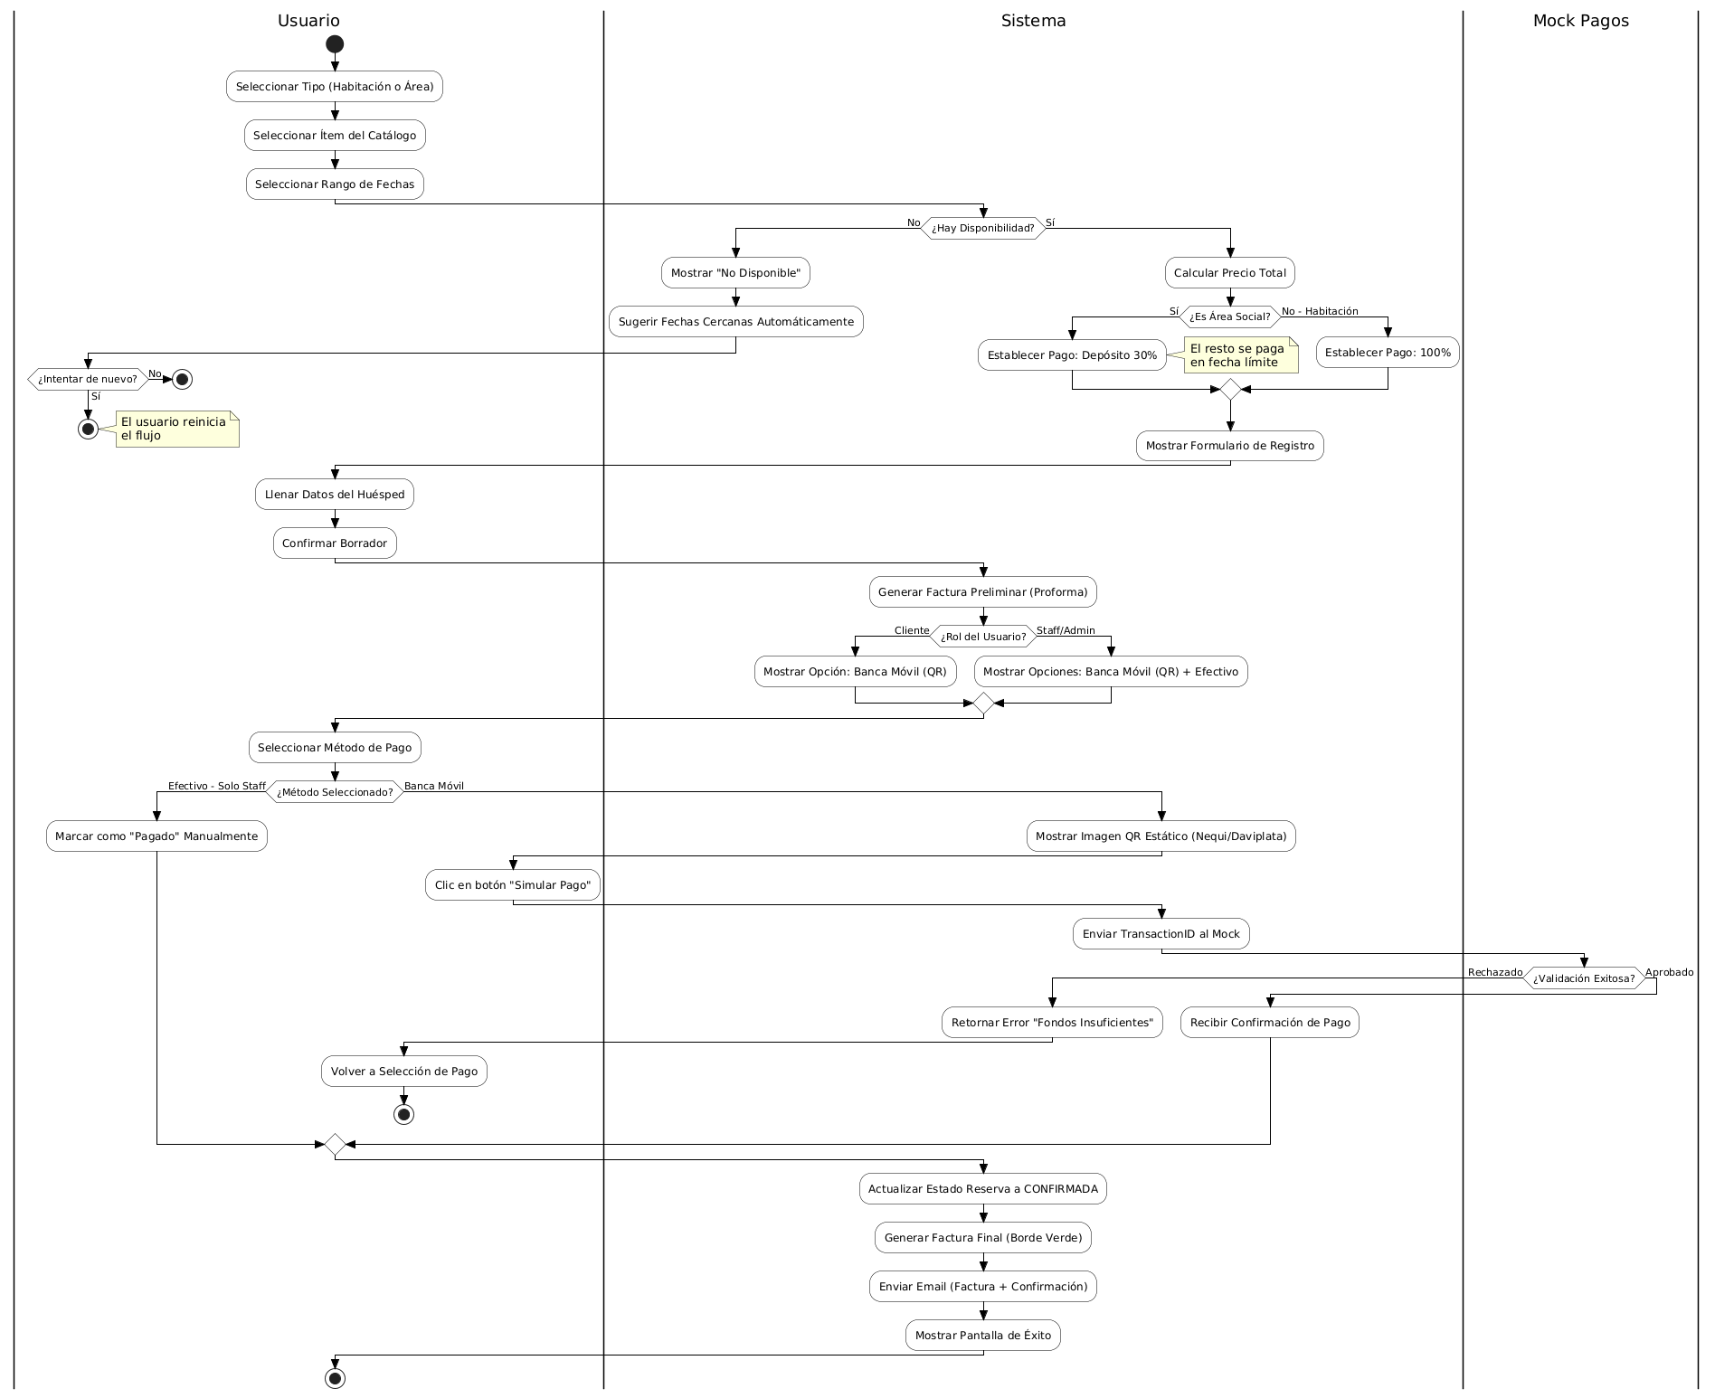
Figura 4: Diagrama de Lógica de Negocio.
Decisiones de Diseño y Reglas de Negocio:
- Algoritmo de Retención de Usuarios:
Se ha diseñado un flujo de "Recuperación de Ventas". Si el sistema detecta falta de disponibilidad, no termina el proceso abruptamente; en su lugar, ejecuta una lógica de Sugerencia Automática de fechas cercanas, maximizando la probabilidad de conversión.
- Lógica Financiera Polimórfica:
El sistema adapta las reglas de cobro según el tipo de activo reservado:
- Habitaciones: Requieren el pago del 100% para confirmar, garantizando la ocupación.
- Áreas Sociales: Permiten un modelo de Depósito (30%), facilitando la reserva de eventos a largo plazo y gestionando el saldo restante con una fecha límite.
- Control de Acceso Basado en Roles (RBAC) en Pagos:
La interfaz de pago es dinámica. El sistema evalúa el token JWT del usuario en tiempo real:
- Los Clientes solo visualizan pagos digitales (QR).
- El Staff (Secretaria/Admin) visualiza opciones adicionales ("Efectivo"), permitiendo la gestión de clientes presenciales sin salir del sistema.
- Arquitectura de Pruebas (Mocking):
Para desacoplar el desarrollo de dependencias bancarias, se implementó un flujo de simulación. El Frontend presenta un QR estático, pero la validación transaccional se delega a un microservicio externo (Mock de Pagos), permitiendo probar escenarios de "Pago Aprobado" y "Fondos Insuficientes" de manera determinista.

Cancelación y Política de Reembolsos
Este subproceso aborda la complejidad financiera de las cancelaciones, implementando reglas de negocio estrictas basadas en ventanas de tiempo y tipos de activo.
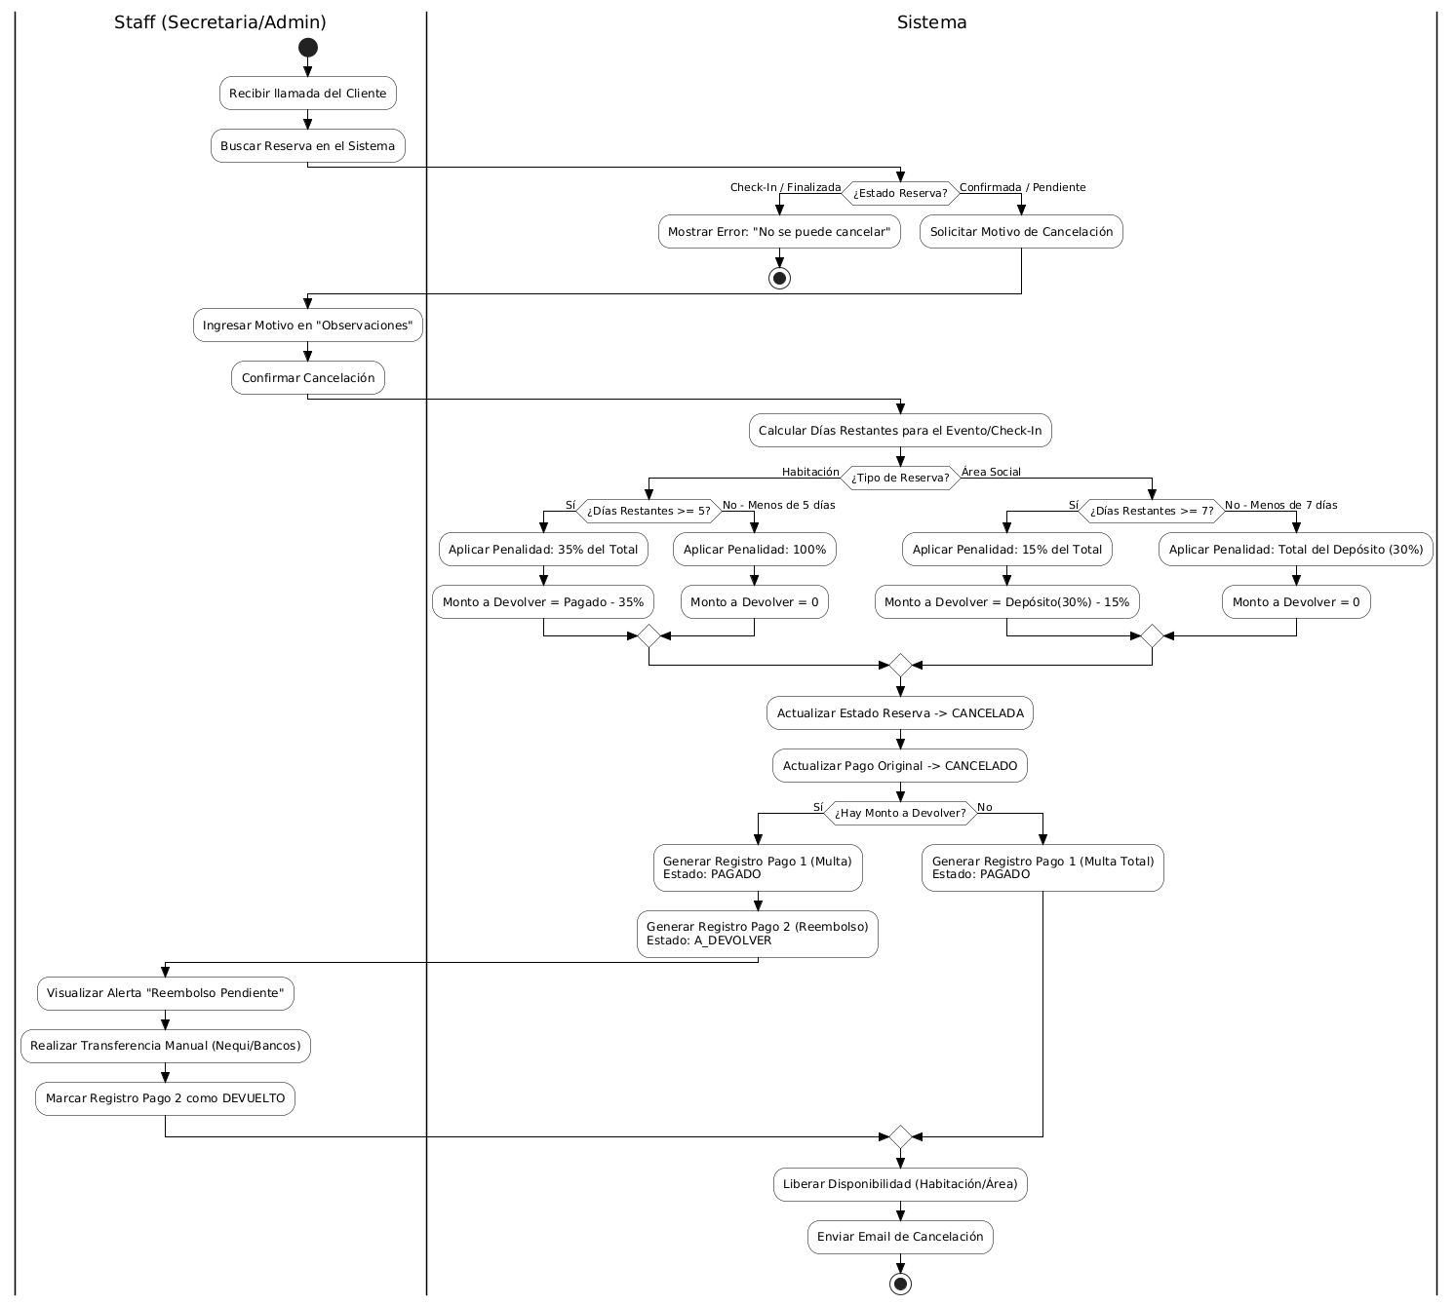
Figura 5: Diagrama de Cancelación y Política de Reembolsos.
Estrategia Contable: Trazabilidad de Transacciones (Split Payment)
Para mantener la integridad referencial de la base de datos y evitar el uso de montos negativos en la tabla Pago (lo cual violaría las restricciones CHECK (monto > 0)), se diseñó un mecanismo de División de Transacciones:
- Anulación Lógica: El pago original no se elimina ni se modifica su monto; su estado cambia a CANCELADO para fines de auditoría histórica.
- Generación de Asientos: El sistema calcula la penalidad y genera automáticamente dos nuevos registros vinculados a la reserva:
- Registro de Penalidad: Refleja el ingreso que el hotel retiene. Estado: PAGADO.
- Registro de Reembolso: Refleja el pasivo pendiente con el cliente. Estado inicial: A_DEVOLVER.
Políticas de Penalización (Hardcoded Business Rules):
Las reglas se aplican automáticamente según la anticipación de la cancelación:
Habitaciones (Umbral 5 días):
- ≥ 5 días: Penalidad del 35%.
- < 5 días: Penalidad del 100% (No reembolsable).
Áreas Sociales (Umbral 7 días):
- ≥ 7 días: Penalidad del 15% del valor total (descontado del depósito).
- < 7 días: Pérdida total del depósito (30%).
Gestión Manual de Tesorería:
Debido a la naturaleza de las transacciones locales (Nequi/Daviplata) y para reducir la complejidad de integración con APIs bancarias en esta fase, el desembolso del dinero es un proceso manual ejecutado por el Staff. El sistema actúa como un libro mayor, manteniendo el estado A_DEVOLVER hasta que el administrador confirma la transferencia y cierra el ciclo contable.

Creación de Reserva
Este diagrama detalla la orquestación técnica de una solicitud de reserva, evidenciando la arquitectura en capas y el manejo transaccional del sistema.
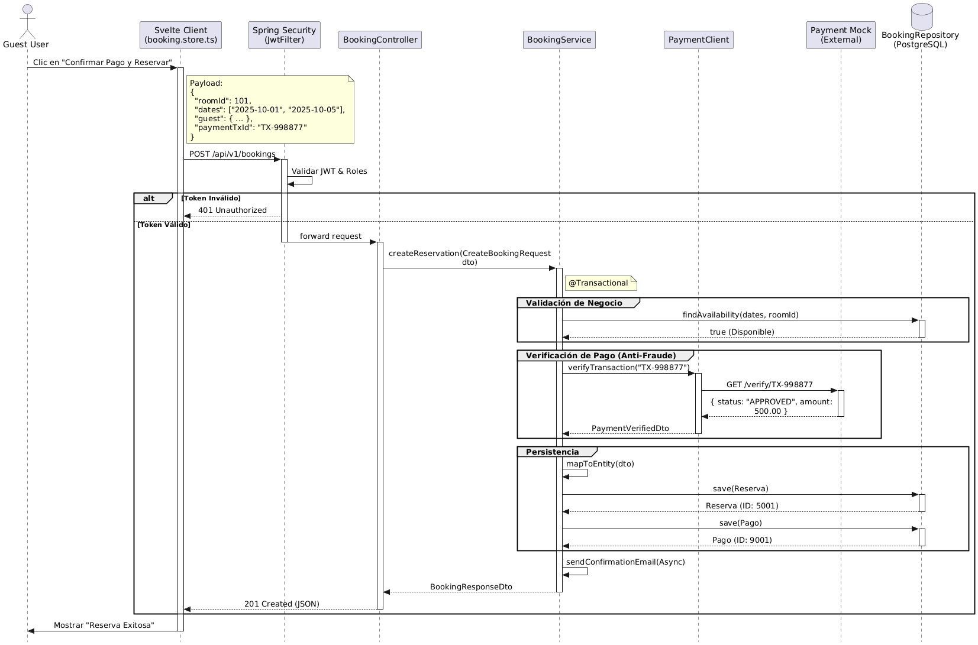
Figura 6: Diagrama de secuencia de Creación de Reserva.
Aspectos Técnicos Destacados:
- Seguridad Perimetral (Spring Security):
La petición HTTP es interceptada primero por el JwtAuthenticationFilter. Si el token no es válido o ha expirado, la solicitud es rechazada (401 Unauthorized) antes de consumir recursos del Controlador o la Base de Datos, protegiendo al sistema de ataques de denegación de servicio (DoS) a nivel de aplicación.
- Integridad Transaccional (@Transactional):
El método createReservation en BookingService actúa como una unidad atómica.
- Se realizan validaciones de disponibilidad, verificación de pago externo y persistencia de datos (Tablas Reserva y Pago).
- Si cualquiera de estos pasos falla (ej: el Mock responde "RECHAZADO" o la base de datos cae), se ejecuta un Rollback automático, garantizando que no se creen reservas "fantasmas" sin pago confirmado.
- Patrón DTO (Data Transfer Object):
El Frontend no envía la entidad de base de datos directa. Envía un CreateBookingRequest (un Java Record inmutable). El Servicio es responsable de convertir este DTO en la entidad Reserva (Mapping), desacoplando la estructura de la API del esquema de la base de datos.
- Integración Síncrona vs. Asíncrona:
- Pagos (Síncrono): La verificación con el Mock de Pagos es bloqueante (el usuario debe esperar a saber si su pago pasó).
- Notificaciones (Asíncrono): El envío del correo de confirmación (sendConfirmationEmail) se ejecuta en un hilo separado (usando @Async de Spring), permitiendo que el servidor responda 201 Created al usuario inmediatamente sin esperar al servidor SMTP.

Contrato de API y Estrategia de Implementación
La API REST se ha diseñado siguiendo el principio de "Thin Controller, Fat Database" (Controlador ligero, Base de datos robusta).
- Lectura (GET): Se mapean directamente a Vistas SQL optimizadas o Funciones de Búsqueda, garantizando alto rendimiento.
- Escritura (POST/PATCH): Se orquestan en el Servicio de Spring Boot (para validaciones y lógica financiera) y delegan la persistencia a Procedimientos Almacenados transaccionales.
Figura 7: Diagrama de Mapa de API.
A. Módulo de Autenticación y Usuarios
Base URL: /api/v1/auth
Verbo | Endpoint | Descripción | Request / Params | Response | Estrategia Backend
POST | /login | Inicia sesión y devuelve JWT. | { "username": "admin", "password": "***" } | 200 OK: { "token": "...", "role": "ADMIN" } | Spring Security + UserDetailsService.
GET | /me | Perfil del usuario actual. | Header: Bearer Token | 200 OK: { "username": "...", "permisos": [...] } | Consulta a vista v_usuarios_roles.
POST | /users | Crea usuario administrativo (Solo Admin). | { "idPersona": 10, "role": "SECRETARIA" } | 201 Created: { "idUsuario": 5 } | Insert en tabla Usuario + UsuarioRol.

B. Módulo de Catálogo (Búsqueda)
Base URL: /api/v1/catalog
Verbo | Endpoint | Descripción | Request / Params | Response | Estrategia Backend (SQL)
GET | /rooms | Busca habitaciones disponibles. | ?start=2025-10-01<br>&end=2025-10-05<br>&adults=2 | 200 OK: [ { "id": 101, "precio": 150.00 }, ... ] | SQL Directo: Llama a fn_buscar_habitaciones_disponibles.
GET | /areas | Busca áreas sociales disponibles. | ?date=2025-12-24<br>&start=14:00<br>&end=18:00 | 200 OK: [ { "id": 1, "precio": 500.00 }, ... ] | SQL Directo: Llama a fn_buscar_areas_disponibles.
GET | /rooms/{id} | Detalle de una habitación. | - | 200 OK: { "id": 101, "fotos": [...], "desc": "..." } | Consulta por ID a vista v_habitaciones_disponibles.

C. Módulo de Reservas (Core Operativo)
Base URL: /api/v1/bookings
Verbo | Endpoint | Descripción | Request / Params | Response | Estrategia Backend (Java + SQL)
POST | / | Crea una reserva (Transaccional). | { "items": [101], "fechas": [...], "pago": { "txId": "..." } } | 201 Created: { "codigo": "RES-001", "estado": "CONFIRMADA" } | 1. Valida Token.<br>2. Verifica Pago Mock.<br>3. Inserta en BD (@Transactional).
GET | / | Listado de reservas. | ?date=today (Check-in)<br>?status=PENDIENTE | 200 OK: [ { "codigo": "...", "cliente": "..." }, ... ] | Consulta a vista v_reservas_completo.
GET | /{id} | Detalle completo. | - | 200 OK: { "reserva": {...}, "items": [...], "pagos": [...] } | Consulta a vistas de detalle (v_reservas_habitaciones_detalle).
PATCH | /{id}/cancel | Cancela reserva con políticas. | { "motivo": "Enfermedad", "observaciones": "..." } | 200 OK: { "estado": "CANCELADA", "multa": 50.00 } | 1. Java: Calcula penalidad (35%/15%).<br>2. Java: Inserta pagos (Multa/Reembolso).<br>3. SQL: Llama a sp_cancelar_reserva.
POST | /{id}/checkout | Finaliza estadía. | - | 200 OK: { "estado": "COMPLETADA" } | SQL: Llama a sp_completar_reserva (Valida saldo 0 y libera habitación).
GET | /{id}/total | Pre-visualiza costos. | - | 200 OK: { "total": 500.00, "descuento": 0.00 } | SQL: Llama a fn_calcular_total_reserva.

D. Módulo Financiero y Reportes
Base URL: /api/v1/finance y /api/v1/reports
Verbo | Endpoint | Descripción | Request / Params | Response | Estrategia Backend
GET | /balance/{id} | Estado de cuenta reserva. | - | 200 OK: { "total": 500, "pagado": 200, "saldo": 300 } | Consulta a vista v_estado_cuenta_reservas.
POST | /invoices/generate | Genera factura oficial. | { "idReserva": 100 } | 201 Created: { "numeroFactura": "FAC-001" } | SQL: Llama a sp_generar_factura.
GET | /invoices/{id}/pdf | Descarga PDF. | - | 200 OK: application/pdf (Blob) | Java: Genera PDF visual con JasperReports.
GET | /occupancy | Reporte de ocupación. | ?start=...&end=... | 200 OK: [ { "fecha": "...", "ocupacion": 80% }, ... ] | SQL: Llama a fn_reporte_ocupacion.
GET | /clients/{id}/history | Historial CRM. | - | 200 OK: { "totalGastado": 5000, "frecuencia": 5 } | SQL: Llama a fn_historial_cliente.
POST | /payments/simulate | Mock de Pagos. | { "amount": 100.00 } | 200 OK: { "txId": "MOCK-99", "status": "APPROVED" } | Simulación interna (Random o lógica fija).

Mapa de Integración (Java Service -> SQL Object)
Esta tabla sirve como guía de desarrollo para garantizar que la lógica de negocio utilice los objetos de base de datos optimizados en lugar de reimplementar lógica en memoria.
Clase Java (Service) | Método Java | Objeto de Base de Datos (PostgreSQL) | Tipo
BookingService | findAvailableRooms(...) | fn_buscar_habitaciones_disponibles | FUNCTION
BookingService | calculateTotal(...) | fn_calcular_total_reserva | FUNCTION
BookingService | cancelBooking(...) | sp_cancelar_reserva | PROCEDURE
BookingService | checkout(...) | sp_completar_reserva | PROCEDURE
ReportService | getOccupancyStats(...) | fn_reporte_ocupacion | FUNCTION
InvoiceService | createInvoiceRecord(...) | sp_generar_factura | PROCEDURE
SchedulerService | runNightAudit() | sp_cierre_diario_noshow | PROCEDURE
ClientService | getClientHistory(...) | fn_historial_cliente | FUNCTION

Diseño de Seguridad (Security by Design)
La arquitectura de seguridad se ha concebido bajo el paradigma de "Security by Design", integrando controles en cada capa del ciclo de vida del dato. Se adopta un enfoque de Zero Trust (Confianza Cero), donde no se confía implícitamente en ningún componente, usuario o interfaz, verificando cada transacción antes de procesarla.

Principios Rectores
- Defensa en Profundidad: Si un control falla (ej: validación frontend), existen barreras subsiguientes (validación backend, constraints de BD) que detienen la amenaza.
- Principio de Menor Privilegio (PoLP): Cada módulo, usuario y contenedor opera con los permisos mínimos necesarios para su función.
- Fallo Seguro (Fail-Safe Defaults): Por defecto, el acceso a cualquier recurso está denegado (deny-all), requiriendo una configuración explícita para permitirlo.
Para visualizar la implementación práctica de estos principios, la Figura de Arquitectura de Seguridad: Defensa en Profundidad que ilustra la arquitectura de seguridad en capas. Este esquema destaca cómo cada solicitud debe atravesar múltiples barreras de validación —desde el navegador hasta la base de datos— y clarifica la ubicación de la Auditoría como un componente interno de persistencia, protegido dentro del perímetro de datos.
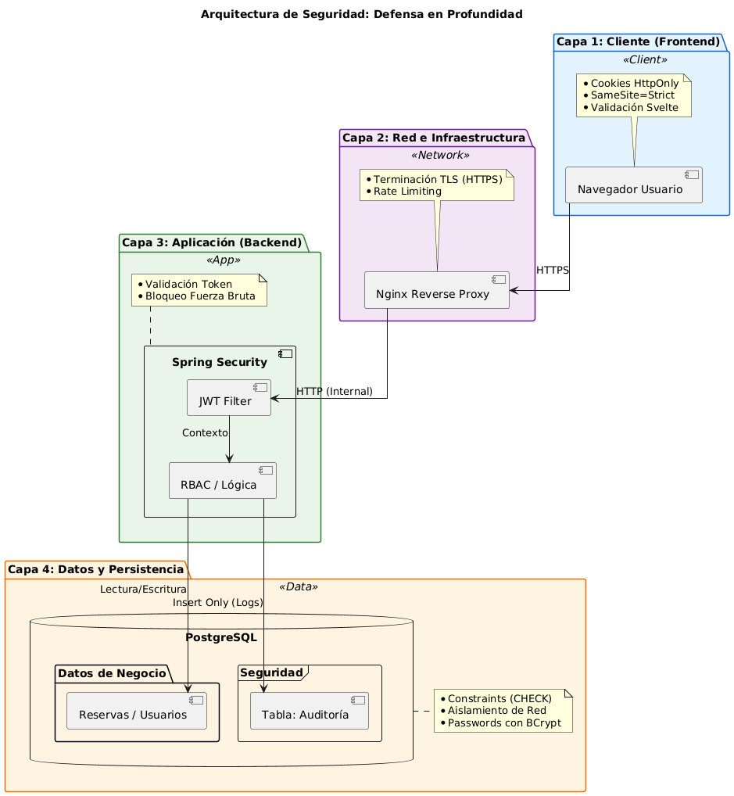
Figura 8: Diagrama de Componentes de Arquitectura de Seguridad: Defensa en Profundidad.

Seguridad en la Capa de Aplicación (AppSec)
- Gestión de Identidad y Autenticación (IAM)
- Mecanismo de Tokenización: Se utiliza JWT (JSON Web Token) firmado con algoritmo HMAC-SHA256.
  - Diseño Anti-Robo: El JWT no se almacena en localStorage (vulnerable a XSS). Se entrega en una Cookie HttpOnly, Secure, SameSite=Strict. Esto impide que scripts maliciosos en el navegador lean el token.
- Protección de Credenciales:
  - Las contraseñas se almacenan utilizando BCrypt (con salt automático y work factor ajustable).
  - Política de Bloqueo: Para mitigar ataques de fuerza bruta, el sistema bloquea la cuenta automáticamente tras 5 intentos fallidos (campo intentosFallidos en BD), requiriendo intervención administrativa para desbloquear.
- Control de Acceso (Autorización)
Se implementa un modelo híbrido RBAC (Role-Based) y ABAC (Attribute-Based):
- Seguridad Perimetral (Spring Security Filter Chain):
  - El JwtAuthenticationFilter intercepta el tráfico antes de llegar a los Controladores. Si el token es inválido, la petición se rechaza (401) sin consumir recursos de negocio.
- Seguridad a Nivel de Método (Method Security):
  - Se utiliza @PreAuthorize para proteger la lógica de negocio.
  - Prevención de Escalada Horizontal: En endpoints críticos (ej: GET /bookings/{id}), el servicio verifica no solo que el usuario tenga rol CLIENTE, sino que el idReserva pertenezca a ese usuario específico (Ownership Check).
- Validación de Entradas (Input Validation)
- Validación Fuerte de Tipos: Se utilizan Java Records y Jakarta Validation (@NotNull, @Size, @Pattern) en los DTOs de entrada.
- Sanitización: Cualquier dato que falle la validación estructural es rechazado inmediatamente (400 Bad Request), impidiendo que datos malformados lleguen a la capa de persistencia o provoquen inyecciones.

Seguridad en la Capa de Datos
- Integridad Referencial y Constraints
La base de datos PostgreSQL actúa como la última línea de defensa:
- Constraints de Dominio: Se usan CHECK (monto > 0) y CHECK (porcentaje BETWEEN 0 AND 100) para impedir que errores lógicos en el código corrompan los datos financieros.
- Aislamiento de Transacciones: Se utiliza el nivel de aislamiento READ COMMITTED para prevenir lecturas sucias durante procesos concurrentes de reserva.
- Auditoría y No Repudio
Para cumplir con requisitos de trazabilidad forense:
- Tabla de Auditoría Inmutable: Cada operación crítica (Crear Reserva, Cancelar, Login Fallido) genera un registro en la tabla Auditoria con:
  - Quién: ID de Usuario.
  - Qué: Acción y Tabla afectada.
  - Desde dónde: Dirección IP.
  - Cuándo: Timestamp exacto.
- Esto garantiza el No Repudio (un usuario no puede negar haber realizado una acción).

Seguridad en la Infraestructura y Red
- Segmentación de Red (Docker)
- Aislamiento de Base de Datos: El contenedor de PostgreSQL reside en una red interna (backend-net) sin exposición de puertos al host ni a internet. Solo el contenedor de Spring Boot puede comunicarse con él.
- Reverse Proxy (Nginx): Actúa como único punto de entrada, ocultando la topología interna y las cabeceras de los servidores de aplicaciones (Security through Obscurity controlado).
- Protección de Tránsito
- TLS/SSL: Todo el tráfico desde el cliente hasta el Gateway está cifrado.
- CORS (Cross-Origin Resource Sharing): Configurado estrictamente para permitir peticiones únicamente desde el dominio del Frontend, bloqueando invocaciones desde orígenes no autorizados.

Matriz de Mitigación OWASP Top 10 (2025)
Esta matriz detalla cómo la arquitectura mitiga las vulnerabilidades web más críticas:
Vulnerabilidad OWASP | Estrategia de Mitigación Arquitectónica
A01: Broken Access Control | Implementación de Spring Security con validación de roles en cada endpoint y validación de propiedad de datos (Horizontal Privilege Escalation) en la capa de servicio.
A02: Cryptographic Failures | Uso de HTTPS forzado. Hashing de contraseñas con BCrypt. No almacenamiento de datos de tarjetas de crédito (uso de tokens/IDs de transacción).
A03: Injection (SQL/NoSQL) | Uso exclusivo de JPA/Hibernate y Prepared Statements. Validación estricta de tipos de datos en DTOs. Sanitización automática de Svelte contra inyección HTML.
A04: Insecure Design | Implementación de Rate Limiting en login. Uso de lógica de negocio centralizada en BD para evitar inconsistencias de estado (ej: Overbooking).
A05: Security Misconfiguration | Contenedores Docker ejecutándose con usuarios no-root. Desactivación de mensajes de error detallados (Stack Traces) en producción.
A07: Identification & Auth Failures | Protección contra fuerza bruta (bloqueo de cuenta). Sesiones basadas en HttpOnly Cookies para prevenir robo de sesión.
A08: Software and Data Integrity | Uso de CI/CD para tests automáticos. Gestión de dependencias con versiones fijas para evitar Supply Chain Attacks.

Diseño de Infraestructura
La infraestructura del sistema se ha diseñado bajo el paradigma de "Infrastructure as Code" (IaC) utilizando Docker y Docker Compose. Esta estrategia garantiza la paridad entre los entornos de desarrollo y producción, eliminando el problema de "funciona en mi máquina".
La topología de despliegue implementa una arquitectura de Redes Segregadas, aislando los componentes críticos (Base de Datos y Lógica de Negocio) del tráfico público de internet.
Figura 9: Diagrama de Despliegue de Contenedores y Topología de Red.

Componentes del Despliegue (Nodos)
- Gateway & Reverse Proxy (Nginx):
- Función: Actúa como el único punto de entrada al sistema (Puertos 80/443).
- Responsabilidad: Terminación SSL/TLS, compresión Gzip y enrutamiento de tráfico. Dirige las peticiones raíz (/) al contenedor de Frontend y las peticiones de API (/api) al Backend.
- Servidor de Aplicaciones (Spring Boot):
- Entorno: Contenedor basado en OpenJDK 25 (Java 25).
- Aislamiento: No expone puertos al host público; solo acepta tráfico proveniente del Gateway interno y se comunica directamente con la Base de Datos.
- Servidor de Presentación (SvelteKit SSR):
- Entorno: Contenedor Node.js (v24 LTS).
- Función: Ejecuta el renderizado del lado del servidor (SSR) para la interfaz de usuario.
- Persistencia de Datos (PostgreSQL):
- Seguridad: Ubicado en la red privada más profunda. Sin acceso externo.
- Almacenamiento: Utiliza Docker Volumes (pg_data) mapeados al sistema de archivos del Host para garantizar que los datos sobrevivan al reinicio o destrucción de los contenedores.
- Mock de Pagos (Microservicio):
- Función: Entorno aislado (Python/Node) que simula la pasarela bancaria. Permite realizar pruebas de integración de pagos sin depender de conectividad externa real.

Estrategia de Redes (Networking)
Para maximizar la seguridad, se han definido dos redes lógicas dentro del orquestador:
- Red Pública (frontend-net):
  - Acceso: Expuesta a internet a través del Gateway.
  - Componentes: Nginx, SvelteKit.
- Red Privada (backend-net):
  - Acceso: Estrictamente interno.
  - Componentes: Spring Boot, PostgreSQL, Mock Pagos.
  - Beneficio: Si un atacante compromete el Frontend, no tiene acceso directo a la base de datos, ya que la red privada actúa como un cortafuegos lógico.

Escalabilidad y Recuperación
- Escalabilidad Vertical: El diseño permite asignar más recursos (CPU/RAM) al contenedor de Spring Boot o Postgres según la demanda del hotel.
- Gestión de Archivos: Las imágenes de las habitaciones se almacenan en un volumen dedicado (/app/uploads), facilitando estrategias de backup incrementales sin necesidad de detener la base de datos.

Dimensionamiento de Recursos (Hardware Sizing)
Dado que la arquitectura se desplegará en un entorno de nube pública (IaaS/PaaS), los recursos físicos son virtualizados y compartidos (Multi-tenancy). Para garantizar el rendimiento y evitar el efecto "Noisy Neighbor" (vecino ruidoso), se definen los siguientes requisitos mínimos garantizados:
- Estimación de Memoria RAM (El recurso crítico)
El stack tecnológico elegido (Java + Node.js + Postgres) es intensivo en memoria.
- Spring Boot (JVM): Requiere reservar memoria para el Heap (datos) y Non-Heap (Metaspace, Threads, JIT).
  - Configuración: -Xms512m -Xmx1024m.
- PostgreSQL: Necesita memoria para Shared Buffers y caché de sistema operativo.
- SvelteKit (Node): Ligero, pero requiere ~150MB para el runtime.
Contenedor | RAM Mínima | RAM Recomendada | Justificación
Backend (Java) | 512 MB | 1.5 GB | La JVM necesita espacio para el Garbage Collector y evitar OutOfMemoryError.
Database (Postgres) | 256 MB | 1 GB | Crítico para caché de índices y consultas rápidas.
Frontend (Node) | 128 MB | 512 MB | Renderizado SSR y manejo de concurrencia HTTP.
Sistema Op. + Docker | 256 MB | 512 MB | Overhead del Kernel y el Daemon de Docker.
TOTAL | ~1.2 GB | ~4 GB | Requisito: Instancia de 4GB RAM.

- Procesamiento (CPU)
- Tipo: vCPU de Propósito General (General Purpose).
- Núcleos: Mínimo 2 vCPUs.
  - Por qué: Java se beneficia del paralelismo en el arranque y en la recolección de basura (GC). Con 1 solo núcleo, el sistema puede sufrir bloqueos momentáneos (latencia) durante cargas altas.
- Almacenamiento (Disco)
- Tipo: SSD (NVMe recomendado). Los discos HDD tradicionales son inaceptables para bases de datos transaccionales debido a la baja tasa de IOPS (Input/Output Operations Per Second).
- Capacidad:
  - Sistema Base: 10 GB (OS + Imágenes Docker).
  - Datos (BD + Imágenes): 40 GB iniciales (Escalable).
  - Estrategia: Separar el volumen de datos (/var/lib/docker/volumes) en un Block Storage adjunto si es posible, para facilitar backups y redimensionamiento sin reinstalar el OS.

Estrategia de Portabilidad (Cloud Agnostic)
Para cumplir con el requisito de "Vendor Lock-in Avoidance" (Evitar atadura a un proveedor), la infraestructura se ha diseñado para ser desplegada en cualquier proveedor que soporte Linux y Docker (AWS, Azure, Google Cloud, DigitalOcean, o un servidor local).
- Abstracción del Hardware:
No utilizamos servicios propietarios (como AWS RDS o Azure SQL) en esta fase. La base de datos corre en un contenedor Docker gestionado por nosotros.
- Ventaja: Migrar de AWS a un servidor local es tan simple como copiar la carpeta del proyecto y ejecutar docker-compose up.
- Desventaja: Asumimos la responsabilidad de los backups y actualizaciones de la BD.
- Gestión de Configuración (Environment Variables):
Toda la configuración dependiente del entorno (Credenciales de BD, URLs, Secretos JWT) se inyecta mediante un archivo .env en tiempo de ejecución.
- Regla: Ninguna IP o contraseña está "quemada" (hardcoded) en el código o en la imagen Docker.
- Persistencia Portátil:
Los datos se almacenan en Volúmenes de Docker mapeados al sistema de archivos del host (./volumes/pg_data).
- Migración: Para mover el hotel a otra nube, solo se requiere comprimir la carpeta de volúmenes (tar -czvf data.tar.gz ./volumes), transferirla al nuevo servidor y levantar los contenedores.

Topología de Instancia Recomendada
Para un hotel pequeño (bajo tráfico, alta disponibilidad no crítica), se recomienda una arquitectura Monolítica en Infraestructura (Single Node Deployment) para reducir costos y complejidad.
- Modelo: VPS (Virtual Private Server).
- Especificación Típica de Mercado:
  - Clase: "Burstable Performance" (Rendimiento variable) o "General Purpose".
  - Ejemplo Genérico: 2 vCPU / 4 GB RAM / 80 GB SSD.
- Sistema Operativo: Linux (Debian 12 o Ubuntu 24.04 LTS) versión "Server" (sin interfaz gráfica para ahorrar RAM).

Síntesis del Diseño de Arquitectura e Ingeniería
La fase de diseño ha concluido estableciendo una arquitectura Fullstack Robusta, diseñada bajo principios de Alta Cohesión, Bajo Acoplamiento y Seguridad por Diseño. A diferencia de los enfoques tradicionales centrados únicamente en el código, hemos priorizado la integridad de los datos y la resiliencia de la infraestructura.
- El Núcleo: Diseño Centrado en Datos ("Fat Database")
Hemos decidido no tratar a la base de datos como un simple almacén ("cubo de basura"), sino como el garante de la integridad del negocio.
- Logro: Implementación de un esquema PostgreSQL avanzado con Constraints de dominio, Vistas para optimizar lecturas y Procedimientos Almacenados para lógica crítica (Cierre Diario, Facturación).
- Valor: Esto reduce la carga en el Backend y garantiza que los datos sean consistentes, sin importar qué aplicación los acceda.
- Arquitectura de Software: Monolito Modular
Rechazamos la complejidad prematura de los microservicios en favor de un Monolito Modular bien estructurado.
- Backend (Spring Boot 3): Organizado por Dominios (Reservas, Auth, Catálogo) y no por capas técnicas, facilitando el mantenimiento y una futura extracción a microservicios si fuera necesario.
- Frontend (SvelteKit 5): Arquitectura basada en Route Groups, separando físicamente el código del cliente público del panel administrativo, optimizando la seguridad y el rendimiento (Lazy Loading).
- Seguridad: Defensa en Profundidad
La seguridad no es una característica, es la base de la arquitectura.
- Capas: Implementamos barreras sucesivas: Validación UX (Svelte) → Aislamiento de Red (Docker) → Filtros JWT (Spring Security) → Integridad Referencial (Postgres).
→
→
→
- Auditoría: Diseñamos un sistema de Trazabilidad Forense interno (Tabla Auditoría) que registra cada movimiento crítico, cumpliendo con estándares de No Repudio.
- Lógica de Negocio Compleja
No evitamos los problemas difíciles; los modelamos.
- Financiero: Solucionamos el problema de los reembolsos y multas mediante una estrategia de Split Payment (división de transacciones) sin usar montos negativos, manteniendo la contabilidad limpia.
- Integración: Diseñamos un flujo de pagos desacoplado mediante un Mock de Pagos, permitiendo pruebas realistas sin dependencias bancarias externas.
- Infraestructura y Despliegue (IaC)
Definimos no solo el software, sino el hardware necesario para ejecutarlo.
- Topología: Redes segregadas (Frontend Público vs. Backend Privado) orquestadas con Docker Compose.
- Capacity Planning: Estimamos los recursos reales (4GB RAM, 2 vCPU, SSD) necesarios para soportar la carga de la JVM y PostgreSQL, asegurando la viabilidad operativa del proyecto.

